ПРАВИТЕЛЬСТВО РОССИЙСКОЙ ФЕДЕРАЦИИ ФЕДЕРАЛЬНОЕ ГОСУДАРСТВЕННОЕ АВТОНОМНОЕ
ОБРАЗОВАТЕЛЬНОЕ УЧРЕЖДЕНИЕ ВЫСШЕГО ОБРАЗОВАНИЯ НАЦИОНАЛЬНЫЙ ИССЛЕДОВАТЕЛЬСКИЙ УНИВЕРСИТЕТ
«ВЫСШАЯ ШКОЛА ЭКОНОМИКИ»

Факультет компьютерных наук
Департамент программной инженерии

УТВЕРЖДАЮ
Академический руководитель
образовательной программы «Программная инженерия»,
старший преподаватель департамента программной инженерии
_______________ Н.А. Павлочев
«29» января 2026 г.

Выпускная квалификационная работа
на тему
«Распределенная система сбора и обработки веб данных»

по направлению подготовки 09.03.04 «Программная инженерия»
Выполнил
студент группы БПИ225
4 курса бакалавриата
образовательной программы «Программная инженерия»

Д.А. Мирошниченко
И.О. Фамилия
, 29.01.2026
Подпись, Дата

Научный руководитель
преподаватель департамента программной инженерии ФКН НИУ ВШЭ
Должность, место работы
Руководитель департамента программной инженерии ФКН, кандидат экономических наук
ученая степень, ученое звание
С. А. Лебедев
И.О. Фамилия
________________, 29.01.2026
Подпись, Дата

Москва 2026

РЕФЕРАТ
Выпускная квалификационная работа посвящена разработке серверной части, клиентской части и инфраструктуры распределённой системы сбора и обработки веб-данных, предназначенной для автоматизированного краулинга, парсинга и анализа информации из открытых источников сети Интернет. Система ориентирована на использование в аналитических, исследовательских и инженерных подразделениях, где требуется централизованное управление процессами извлечения и обработки веб-данных.
Разрабатываемая система реализует распределённую архитектуру с разделением процессов загрузки и обработки данных. Сбор веб-страниц выполняется специализированными воркерами, осуществляющими загрузку HTML-контента с учётом ограничений частоты запросов и правил доступа. Полученные данные сохраняются в объектном хранилище и далее обрабатываются независимыми сервисами парсинга, извлекающими структурированную информацию по заданным правилам. Управление заданиями, мониторинг состояния системы и анализ результатов осуществляются через веб-интерфейс.
Клиентская часть системы реализована в виде одностраничного веб-приложения с разграничением ролей пользователей. Приложение разработано с использованием Angular и TypeScript. Для построения пользовательского интерфейса применяются библиотека компонентов PrimeNG и CSS-фреймворк Tailwind CSS. Клиентская часть обеспечивает создание и управление заданиями на краулинг, просмотр статусов выполнения, анализ собранных данных, а также экспорт результатов в распространённые форматы.
Серверная часть реализована на языке Go и построена на основе микросервисной архитектуры. Для организации взаимодействия между компонентами используется брокер сообщений, обеспечивающий асинхронную передачу заданий между сервисами. Для хранения структурированных данных применяется реляционная база данных PostgreSQL, а для хранения исходных и обработанных данных — S3-совместимое объектное хранилище. Система поддерживает масштабирование за счёт распределённого выполнения задач и независимого развертывания воркеров.
Инфраструктура развертывания построена на основе контейнеризации с использованием Docker и системы оркестрации Kubernetes. Реализованы механизмы централизованного логирования, сбора метрик и трассировок выполнения с применением Prometheus, Jaeger, Grafana и OpenTelemetry, что обеспечивает наблюдаемость и контроль работы распределённой системы.
В работе сформулированы требования к функциональности и надёжности системы, описаны архитектура и взаимодействие компонентов, структура клиентской части, организация развертывания и мониторинга, а также приведены результаты тестирования и рекомендации по дальнейшему развитию.
Работа содержит: 53 страниц, 2 главы, 18 иллюстраций и 27 источников.
Ключевые слова: аспределённая система, веб-краулинг, парсинг данных, microservice architecture, Angular, Go, Docker, Kubernetes, RabbitMQ, Kafka, MinIO, Redis, PostgreSQL, observability, Jaeger, Grafana, OpenTelemetry.

ABSTRACT
The graduation qualification work is devoted to the development of the backend, frontend, and deployment infrastructure of a distributed system for web data collection and processing, intended for automated crawling, parsing, and analysis of information from publicly available Internet sources. The system is designed for use in analytical, research, and engineering teams that require centralized management of web data extraction and processing workflows.
The developed solution implements a distributed architecture with a clear separation between data acquisition and data processing stages. Web page collection is performed by specialized worker services responsible for downloading HTML content while respecting request rate limits and access policies. The retrieved data is stored in an object storage system and subsequently processed by independent parsing services that extract structured data according to predefined rules. Task orchestration, system monitoring, and result analysis are carried out via a web-based management interface.
The client-side application is implemented as a single-page web application with role-based access control. It is developed using Angular and TypeScript. The user interface is built with the PrimeNG component library and the Tailwind CSS framework. The frontend provides functionality for creating and managing crawling tasks, tracking execution status, analyzing collected data, and exporting results in common data formats.
The server-side of the system is implemented in the Go programming language and follows a microservice-based architecture. Asynchronous communication between system components is achieved using a message broker, enabling reliable and scalable task distribution. Structured data is stored in a PostgreSQL relational database, while raw and processed data are stored in an S3-compatible object storage. The system supports horizontal scalability through distributed task execution and independent deployment of worker services.
The deployment infrastructure is based on containerization technologies using Docker and the Kubernetes orchestration platform. Centralized logging, metrics collection, and distributed tracing are implemented using Prometheus, Grafana, Jaeger, and OpenTelemetry, providing observability and operational control over the distributed system.
The work defines functional and reliability requirements for the system, describes the architecture and interactions of its components, the structure of the client-side application, deployment and monitoring approaches, and presents testing results along with recommendations for further development.
The thesis contains: 53 pages, 2 chapters, 18 figures, and 27 references.
Keywords: distributed system, web crawling, data parsing, microservice architecture, Angular, Go, Docker, Kubernetes, RabbitMQ, Kafka, MinIO, Redis, PostgreSQL, observability, Jaeger, Grafana, OpenTelemetry.

ОСНОВНЫЕ ОПРЕДЕЛЕНИЯ, ТЕРМИНЫ И СОКРАЩЕНИЯ
Таблица 1. Термины и сокращения
Название | Определение
Распределённая система сбора и обработки веб-данных | Программный комплекс, предназначенный для автоматизированного краулинга, парсинга, хранения и анализа данных из открытых источников сети Интернет с использованием распределённой архитектуры.
Краулинг | Процесс автоматизированного обхода веб-ресурсов с целью загрузки HTML-страниц для последующей обработки.
Парсинг | Процесс извлечения структурированных данных из HTML-страниц на основе заданных правил и шаблонов.
Задание на краулинг | Логическая единица работы системы, определяющая набор параметров обхода веб-ресурсов, включая начальные URL, глубину обхода, правила фильтрации и формат выходных данных.
Воркер | Независимый компонент системы, выполняющий специализированные задачи, такие как загрузка веб-страниц, обработка данных или экспорт результатов.
Fetcher Worker | Воркер, отвечающий за загрузку HTML-контента с веб-ресурсов с учётом ограничений частоты запросов, таймаутов и правил доступа.
Parser Worker | Воркер, выполняющий обработку загруженных HTML-страниц и извлечение структурированных данных в соответствии с заданными правилами парсинга.
Export Worker | Воркер, обеспечивающий агрегацию и экспорт обработанных данных в заданные форматы (CSV, JSON и др.).
Брокер сообщений | Программный компонент, обеспечивающий асинхронную передачу сообщений и заданий между сервисами и воркерами системы.
Object Storage | Объектное хранилище данных, используемое для хранения исходных HTML-страниц и результатов обработки в виде файлов.
Метаданные | Структурированная информация о заданиях, статусах выполнения и результатах обработки, хранимая в реляционной базе данных.
Микросервисная архитектура | Архитектурный подход, при котором система состоит из набора слабо связанных сервисов, развертываемых и масштабируемых независимо друг от друга.
Миграция | Операция изменения схемы базы данных с контролем версии и обеспечением воспроизводимости в различных окружениях.
Наблюдаемость | Подход к диагностике и анализу состояния системы на основе метрик, логов и распределённой трассировки.
OpenTelemetry | Набор стандартов и инструментов для сбора, формирования и передачи телеметрии приложений, включая метрики, логи и трассировки.
Rate limiting | Механизм ограничения частоты запросов к внешним веб-ресурсам для предотвращения перегрузки и блокировок.
RBAC | Модель разграничения доступа, основанная на ролях пользователей и определяющая их права при работе с системой.

CОДЕРЖАНИЕ
РЕФЕРАТ 2
ABSTRACT 4
ОСНОВНЫЕ ОПРЕДЕЛЕНИЯ, ТЕРМИНЫ И СОКРАЩЕНИЯ 6
ВВЕДЕНИЕ 10
ГЛАВА 1. ПРЕДМЕТНАЯ ОБЛАСТЬ И АНАЛИЗ АНАЛОГОВ 12
1.1. Описание предметной области 12
1.2. Анализ существующих решений 14
1.2.1. Apache Nutch 14
1.2.2. Scrapy 15
1.2.3. StormCrawler 16
1.2.4. Colly 17
1.2.5. Описание предлагаемого решения 18
1.3. Сравнительный анализ и выводы 18
Выводы по главе 20
ГЛАВА 2. ПРОЕКТИРОВАНИЕ CИСТЕМЫ 22
2.1. Требования к системе 22
2.2. Архитектура веб панели 24
2.3. Пользовательские сценарии и маршруты 26
2.5. Архитектура серверной части 29
2.5. Архитектура инфраструктуры 30
2.6. Наблюдаемость и мониторинг 31
2.7. Безопасность и управление доступом 33
2.7.1. Модель доступа и авторизация 34
2.7.2. Аутентификация 34
2.7.3. Модель данных и ограничения отображения 34
2.7.3.1. Задание краулинга (Crawl Job) 34
2.7.3.2. Задача краулинга (Crawl Task) 35
2.7.3.3. Управление воркерами 35
2.7.3.4. Валидация и консистентность данных 35
2.7.4. Стратегия обработки ошибок и деградации 36
2.7.5. Эксплуатационные требования и регламент обновлений 37
2.7.6. Производительность и масштабирование 37
Выводы по главе 38
ГЛАВА 3. ПРОГРАММНАЯ РЕАЛИЗАЦИЯ СИСТЕМЫ 40
3.1. Подсистема аутентификации и разграничения доступа 40
3.2. Подсистема создания и запуска Crawl Job 41
3.3. Подсистема мониторинга выполнения Crawl Job и Crawl Task 42
3.4. Подсистема распределённой загрузки страниц (Fetch Worker) 44
3.5. Подсистема парсинга и нормализации данных (Parser Worker) 45
3.6 Подсистема экспорта результатов 46
3.7. Подсистема администрирования пользователей и ролей 49
3.8. Подсистема мониторинга состояния воркеров и эксплуатации системы 49
СПИСОК ИСПОЛЬЗУЕМОЙ ЛИТЕРАТУРЫ 51
ПРИЛОЖЕНИЕ А. ФРАГМЕНТЫ КОНФИГУРАЦИИ 53
ПРИЛОЖЕНИЕ Б. ПРИМЕРЫ ЗАПРОСОВ И ОТВЕТОВ API 56
ПРИЛОЖЕНИЕ В. ДИАГРАММЫ ПОСЛЕДОВАТЕЛЬНОСТИ 57
ПРИЛОЖЕНИЕ Г. ИЛЛЮСТРАЦИИ ИНТЕРФЕЙСОВ ПОЛЬЗОВАТЕЛЯ И АДМИНИСТРАТОРА 59

ВВЕДЕНИЕ
Современные организации всё чаще используют данные из открытых источников сети Интернет для аналитики, мониторинга рынка и поддержки управленческих решений. Информация размещается на большом количестве веб-ресурсов, регулярно обновляется и представлена в неструктурированном виде. Для её эффективного использования требуется автоматизированный сбор, обработка и хранение веб-данных с возможностью централизованного управления и масштабирования процессов.
При ручном или частично автоматизированном сборе данных неизбежно возникают проблемы, связанные с высокой трудоёмкостью, ошибками при обработке информации и сложностью поддержки актуальности данных. Использование разрозненных скриптов и инструментов затрудняет контроль выполнения задач, повторное использование результатов и анализ причин сбоев. Отсутствие единой серверной системы управления заданиями и обработкой данных приводит к снижению надёжности и усложняет эксплуатацию решений по сбору веб-данных.
Распределённая система сбора и обработки веб-данных направлена на автоматизацию процессов краулинга и парсинга веб-ресурсов. Система реализует разделение процессов загрузки и обработки данных на уровне серверной части, обеспечивает централизованное управление заданиями, распределённое выполнение задач краулинга и парсинга, а также хранение результатов обработки в унифицированном виде. Использование распределённой серверной архитектуры позволяет масштабировать систему в зависимости от объёма обрабатываемых данных и требований к производительности.
В рамках данной выпускной квалификационной работы выполняется разработка серверной части, клиентской части и инфраструктуры распределённой системы сбора и обработки веб-данных. Серверная часть реализует бизнес-логику управления заданиями, координацию распределённых воркеров, асинхронное взаимодействие через брокер сообщений, а также хранение и обработку данных. Клиентская часть реализуется в виде веб-приложения, предназначенного для управления заданиями на краулинг, мониторинга состояния системы и анализа результатов обработки данных. Инфраструктурная часть обеспечивает контейнеризацию компонентов системы, организацию межсервисного взаимодействия, версионирование схемы данных, а также наблюдаемость и контроль эксплуатации в продуктивной среде.
Цель выпускной квалификационной работы заключается в создании серверной, клиентской и инфраструктурной частей распределённой системы сбора и обработки веб-данных, обеспечивающих удобное управление процессами краулинга, надёжную обработку данных и устойчивую эксплуатацию системы. Для достижения поставленной цели в работе решаются следующие задачи: выполняется анализ предметной области и существующих решений; формулируются функциональные и нефункциональные требования к системе; проектируется архитектура серверной части, архитектура клиентского приложения и архитектура развертывания; реализуются основные пользовательские и серверные сценарии обработки данных; проводится тестирование и подготовка программы и методики испытаний.
Структура работы включает три главы. В первой главе рассматривается предметная область и проводится анализ существующих решений в области сбора и обработки веб-данных. Во второй главе формируются требования и проектируется архитектура серверной части, клиентского приложения и инфраструктуры системы. В третьей главе описываются реализация разработанного решения, включая серверные сервисы и воркеры, результаты тестирования и приёмка программного продукта.

ГЛАВА 1. ПРЕДМЕТНАЯ ОБЛАСТЬ И АНАЛИЗ АНАЛОГОВ

1.1. Описание предметной области
Предметная область данной работы относится к системам автоматизированного сбора и обработки веб-данных из открытых источников сети Интернет. Такие системы применяются для мониторинга веб-ресурсов, анализа рынка, конкурентной разведки, исследования пользовательского контента и поддержки аналитических процессов в организациях. Основной задачей является получение актуальной информации в структурированном виде при минимальном участии человека.
Веб-данные характеризуются высокой динамикой, неструктурированным представлением и большим объёмом. Информация размещается на различных сайтах, обновляется с разной периодичностью и доступна через HTML-страницы, не предназначенные для машинной обработки. В связи с этим процесс сбора данных требует автоматизированного обхода веб-ресурсов и последующего извлечения значимых элементов контента.
При использовании простых скриптов или локальных инструментов для парсинга возникают существенные ограничения. Такие решения, как правило, не обеспечивают централизованного управления заданиями, плохо масштабируются и не предоставляют средств мониторинга и анализа выполнения. При увеличении объёма данных или числа источников возрастает сложность сопровождения, а повторное использование результатов становится затруднительным. Отсутствие единого хранилища и журналирования операций усложняет анализ ошибок и восстановление после сбоев.
Дополнительным требованием предметной области является необходимость контроля нагрузки на внешние ресурсы. Системы сбора веб-данных должны учитывать ограничения частоты запросов, корректно обрабатывать сетевые ошибки и предотвращать блокировки со стороны целевых сайтов. Нарушение этих требований приводит к нестабильной работе и снижению качества получаемых данных.
В предметной области можно выделить несколько ключевых ролей. Пользователь системы формирует задания на сбор данных, задаёт параметры обхода и анализирует результаты. Система управления координирует выполнение заданий, распределяет нагрузку между воркерами и отслеживает состояние процессов. Воркеры выполняют специализированные операции, включая загрузку веб-страниц, парсинг контента и экспорт результатов. Администратор системы отвечает за конфигурацию, масштабирование и эксплуатационный контроль.
Типовой сценарий использования начинается с создания задания на краулинг. Пользователь указывает начальные URL, глубину обхода, правила фильтрации ссылок и шаблоны извлечения данных. После запуска задания система распределяет задачи между воркерами, которые загружают HTML-страницы и сохраняют их в хранилище. Далее выполняется обработка данных и формирование структурированных результатов, доступных для анализа и экспорта через веб-интерфейс.
Таким образом, предметная область требует построения распределённой системы, способной масштабироваться, обеспечивать устойчивую эксплуатацию, централизованное управление заданиями и прозрачность процессов сбора и обработки веб-данных.
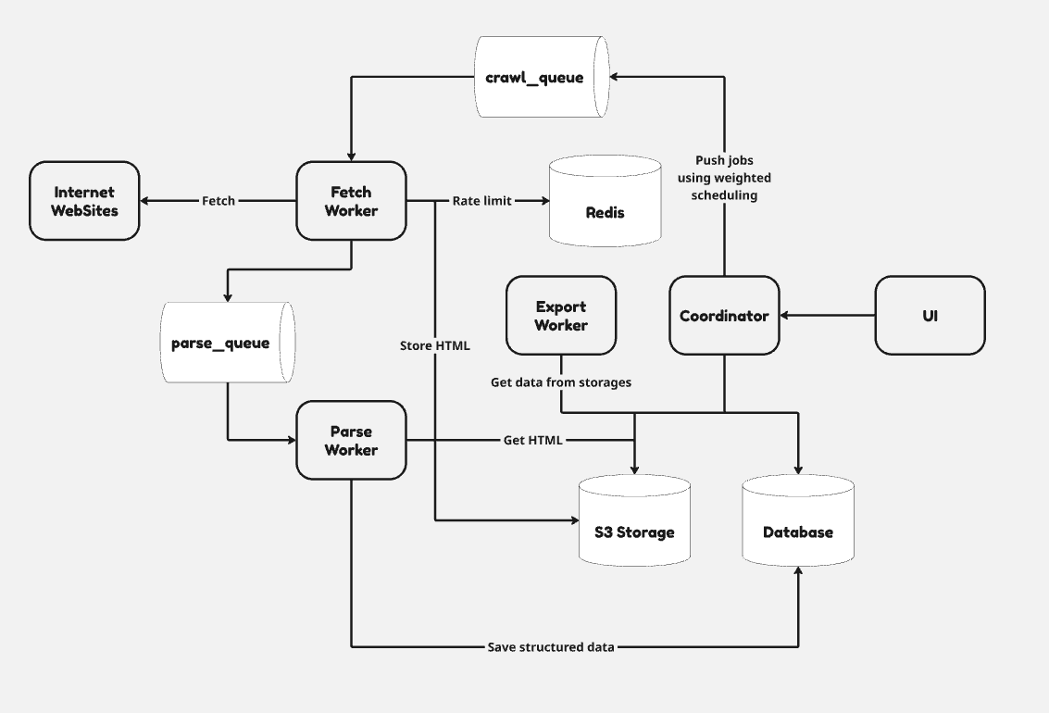
Рисунок 1. Контекстная схема взаимодействия компонентов

1.2. Анализ существующих решений
Рынок систем сбора и обработки веб-данных представлен как универсальными фреймворками для краулинга и парсинга, так и специализированными решениями, ориентированными на большие объёмы данных и потоковую обработку. Большинство существующих инструментов предоставляют базовые механизмы загрузки страниц и извлечения данных, однако существенно различаются по сложности развертывания, масштабируемости и наличию средств управления и визуального контроля.
Для анализа были рассмотрены наиболее распространённые и признанные в индустрии решения: Apache Nutch [19], Scrapy [20], StormCrawler [22] и Colly [21]. Их характеристики сопоставлены с разрабатываемой системой распределённого сбора и обработки веб-данных.

1.2.1. Apache Nutch
Apache Nutch [19] представляет собой распределённую систему веб-краулинга, ориентированную на обработку больших объёмов данных в экосистеме Big Data. Решение построено на языке Java и тесно интегрируется с Hadoop [24] и файловой системой HDFS [27], что обеспечивает высокую масштабируемость и устойчивость при работе с большими наборами веб-страниц.
Сильной стороной Apache Nutch [19] является способность обрабатывать значительные объёмы данных в распределённой среде, а также зрелость проекта и его применение в крупных корпоративных и исследовательских системах. Однако использование Hadoop-стека [24] существенно усложняет развертывание и эксплуатацию системы, особенно в условиях ограниченной инфраструктуры или для проектов среднего масштаба.
Кроме того, Apache Nutch [19] не предоставляет пользовательского веб-интерфейса для управления заданиями и мониторинга процесса краулинга. Настройка и анализ результатов требуют значительных усилий и опыта работы с Big Data-инструментами, что снижает удобство использования для аналитиков и инженеров без специализированной подготовки.

1.2.2. Scrapy
Scrapy [20] — популярный фреймворк для веб-краулинга и парсинга, реализованный на языке Python. Он широко используется разработчиками благодаря простоте начального освоения, гибкости настройки и богатой экосистеме расширений.
К преимуществам Scrapy [20] относится низкий порог входа и возможность быстрого создания краулеров для конкретных сайтов. Однако архитектура Scrapy [20] ориентирована преимущественно на однопроцессное или ограниченно распределённое выполнение, что накладывает ограничения на горизонтальное масштабирование. Для работы в распределённой среде требуются дополнительные инструменты и ручная интеграция с брокерами сообщений и хранилищами данных.
Scrapy [20] не предоставляет встроенного веб-интерфейса для управления заданиями, а также не ориентирован на эксплуатацию в виде самостоятельной платформы. В результате он чаще используется как библиотека или компонент в составе более сложных систем, а не как полноценное решение для централизованного управления процессами сбора данных.

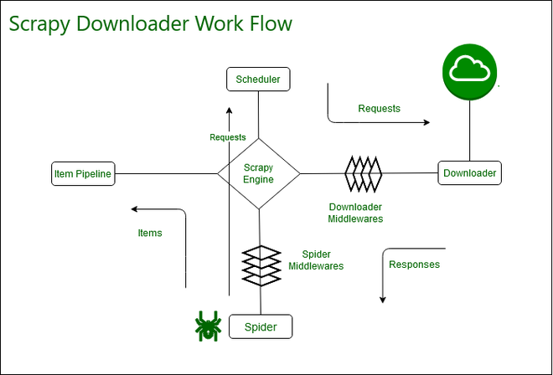
Рисунок 2. Scrapy workflow

1.2.3. StormCrawler
StormCrawler [22] — это распределённый краулинг-фреймворк, построенный на базе Apache Storm и ориентированный на потоковую обработку данных. Решение обеспечивает высокую производительность и масштабируемость за счёт использования потоковой модели вычислений и распределённого исполнения задач.
Сильной стороной StormCrawler [22] является высокая пропускная способность и устойчивость при обработке больших потоков данных в реальном времени. Однако его использование требует развертывания и сопровождения сложной инфраструктуры, включающей Apache Storm и Zookeeper [23], что увеличивает операционные издержки.
Кроме того, StormCrawler [22] не ориентирован на предоставление удобных средств управления и анализа для конечных пользователей. Отсутствие встроенного UI и необходимость конфигурации через код и файлы настроек делают решение менее удобным для аналитических и бизнес-задач, где требуется гибкое управление заданиями и визуальный контроль процесса.
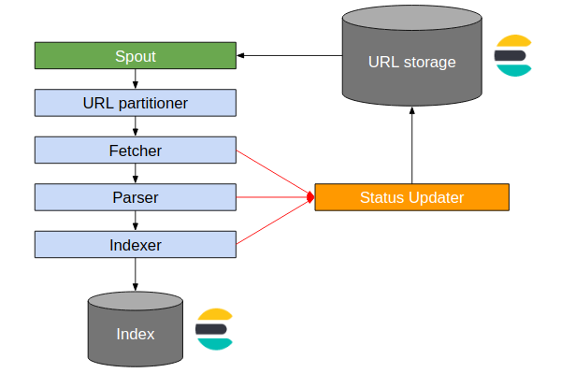
Рисунок 3. StormCrawler workflow

1.2.4. Colly
Colly [21] — лёгкий фреймворк для веб-краулинга, реализованный на языке Go. Он отличается высокой производительностью и простотой использования, а также хорошо подходит для создания специализированных краулеров и парсеров.
Преимуществом Colly [21] является минимальная сложность развертывания и высокая скорость работы. Однако фреймворк не предоставляет встроенных механизмов горизонтального масштабирования, управления заданиями и хранения состояния. Для интеграции с базами данных, брокерами сообщений и объектными хранилищами требуется дополнительная разработка.
Таким образом, Colly [21] в большей степени ориентирован на индивидуальные или встроенные решения и не подходит для использования в качестве платформы распределённого краулинга с централизованным управлением и мониторингом.

1.2.5. Описание предлагаемого решения
Разрабатываемая распределённая система сбора и обработки веб-данных ориентирована на устранение выявленных ограничений существующих решений. В отличие от рассмотренных аналогов, система проектируется как полноценная платформа, объединяющая краулинг, парсинг, хранение результатов и управление процессами в рамках единой инфраструктуры.
Ключевой особенностью предлагаемого решения является разделение процесса сбора данных на независимые стадии загрузки и парсинга, что обеспечивает гибкое масштабирование и устойчивость системы. Использование контейнеризации и оркестрации (Docker [10] и Kubernetes [5]) позволяет развертывать систему как в облачной, так и в корпоративной среде без привязки к тяжёлым Big Data-стекам.
Система предоставляет веб-интерфейс для управления заданиями, мониторинга состояния воркеров и анализа результатов, что выгодно отличает её от большинства существующих инструментов. Пользователь может создавать задания на краулинг, настраивать параметры обхода и извлечения данных, отслеживать прогресс выполнения и получать результаты в структурированном виде без необходимости прямого взаимодействия с инфраструктурой.
Дополнительное внимание уделено наблюдаемости системы: реализованы единые механизмы логирования, сбора метрик и трассировки, что упрощает эксплуатацию и диагностику в распределённой среде. Таким образом, предлагаемое решение сочетает преимущества высокой масштабируемости, удобства использования и инфраструктурной гибкости, что делает его применимым как для аналитических задач, так и для промышленной эксплуатации.

1.3. Сравнительный анализ и выводы
Сравнение решений по ключевым критериям:
Таблица 2. Сравнительный анализ решений
Функционал | Критерии | Наша система | Apache Nutch | Scrapy | StormCrawler | Colly
Базовый функционал | Распределённый краулинг | + | + | - | + | -
 | Горизонтальное масштабирование | + | + | - | + | -
 | Централизованное управление заданиями | + | - | - | - | -
 | Хранение сырых HTML и результатов | + |  | - | - | -
Инфраструктура и эксплуатация | Простота развертывания | + | - | + | - | +
 | Контейнеризация (Docker / K8s) | + | - | - | - | -
 | Независимость от Big Data стека | + | - | + | - | +
Управление и наблюдаемость | Web UI для управления и мониторинга | + | - | - | - | -
 | Мониторинг состояния воркеров | + | - | - | - | -
 | Централизованное логирование и метрики | + | - | - | - | -

Анализ показывает, что существующие решения, как правило, ориентированы либо на узкоспециализированное использование (Scrapy [20], Colly [21]), либо на крупные инфраструктуры Big Data (Apache Nutch [19], StormCrawler [22]). В первом случае ограничена масштабируемость и управляемость, во втором — значительно усложняется развертывание и эксплуатация системы.
Большинство рассмотренных инструментов не предоставляет встроенных средств централизованного управления заданиями, мониторинга состояния воркеров и визуального анализа процесса краулинга. Отсутствие web-интерфейса и единого контура наблюдаемости требует использования внешних инструментов и усложняет эксплуатацию системы в производственной среде.
Для разрабатываемого проекта приоритетными являются:
- горизонтальная масштабируемость без привязки к тяжёлым Big Data-стекам
- централизованное управление заданиями и воркерами
- прозрачность выполнения задач и воспроизводимость результатов
- удобство эксплуатации и мониторинга в распределённой среде
В связи с этим целесообразной является разработка собственного решения, в котором процессы краулинга, парсинга, хранения данных и управления объединены в рамках единой платформы, ориентированной на промышленное использование и аналитические сценарии.

Выводы по главе
В первой главе была рассмотрена предметная область распределённого сбора и обработки веб-данных. Проанализированы основные задачи веб-краулинга, включая загрузку страниц, извлечение структурированных данных, хранение результатов и управление процессами в распределённой среде. Выделены ключевые требования к таким системам: масштабируемость, устойчивость, управляемость и наблюдаемость.
Выполнен обзор существующих решений Apache Nutch [19], Scrapy [20], StormCrawler [22] и Colly [21] и проведено их сравнение по функциональным и архитектурным характеристикам. Показано, что данные инструменты либо ориентированы на использование в составе сложных Big Data-экосистем, либо предназначены для локального применения и не обеспечивают централизованного управления и мониторинга.
Сделан вывод о целесообразности разработки распределённой системы сбора и обработки веб-данных как самостоятельной платформы, предоставляющей web-интерфейс управления, гибкую инфраструктуру и единый контур наблюдаемости. Результаты анализа определяют требования к архитектуре серверной и клиентской частей системы, а также к механизмам масштабирования и мониторинга, которые подробно рассматриваются во второй главе.

ГЛАВА 2. ПРОЕКТИРОВАНИЕ CИСТЕМЫ

2.1. Требования к системе
Требования к разрабатываемым компонентам формировались на основе сценариев эксплуатации распределённой системы сбора и обработки веб-данных. Требования разделены на функциональные и нефункциональные.
Функциональные требования описывают действия пользователей и поведение системы при выполнении задач краулинга и обработки данных.
Нефункциональные требования определяют характеристики производительности, надёжности, безопасности, масштабируемости и эксплуатационные ограничения системы.
Таблица 3. Функциональные требования
Роль | Название | Описание
Пользователь | Вход в систему | Пользователь вводит учетные данные и получает доступ к функциям системы в рамках назначенной роли.
Пользователь | Создание задания на краулинг | Пользователь задаёт URL-адреса, глубину обхода, правила фильтрации, параметры извлечения данных и запускает задание.
Пользователь | Просмотр статуса заданий | Отображается текущее состояние заданий (выполняется, завершено, завершено с ошибкой), количество обработанных страниц и прогресс выполнения.
Пользователь | Просмотр результатов парсинга | Пользователь получает доступ к нормализованным результатам обработки данных в табличном виде через веб-интерфейс.
Пользователь | Экспорт результатов | Система формирует и предоставляет файлы экспорта результатов краулинга в форматах JSON и CSV.
Администратор | Управление пользователями | Администратор редактирует учетные записи пользователей, назначает роли доступа.
Администратор | Мониторинг воркеров | Отображается список активных и неактивных воркеров, их состояние, время работы и количество обработанных задач.
Администратор | Управление воркерами | Администратор может инициировать остановку, перезапуск или перевод воркеров в режим завершения обработки задач.
Система | Парсинг и нормализация данных | Parser-воркеры извлекают структурированные данные по заданным шаблонам и сохраняют результаты в хранилище.
Система | Распределённая загрузка страниц | Fetch-воркеры получают HTML-страницы с учётом ограничений частоты запросов и правил доступа.
Система | Планирование заданий | Система автоматически создаёт и запускает задания на основе заданного расписания.
Инфраструктура | Контейнерное развертывание | Все компоненты системы разворачиваются в контейнерах с использованием единой конфигурации окружения.
Инфраструктура | Миграции базы данных | При обновлении версии системы выполняются контролируемые миграции схемы базы данных.
Инфраструктура | Хранение данных | Исходные HTML-страницы и результаты парсинга сохраняются в S3-совместимом объектном хранилище.

Таблица 4. Нефункциональные требования
Показатель | Требование
Время ответа API | Время ответа серверной части на запросы пользовательского интерфейса не превышает 1 секунды при штатной нагрузке.
Производительность | Система поддерживает параллельную обработку задач несколькими воркерами без деградации производительности.
Надёжность данных | Данные заданий, результатов парсинга и журналов событий сохраняются в постоянных хранилищах и не теряются при перезапуске сервисов.
Масштабируемость | Система поддерживает горизонтальное масштабирование воркеров без изменения прикладной логики.
Безопасность | Доступ к функциям системы ограничивается ролями, учетные данные и секреты передаются через переменные окружения.
Наблюдаемость | Для сервисов и воркеров собираются структурированные логи, метрики и трассировки, доступные в системе мониторинга.
Сопровождаемость | Кодовая база разделена на модули, применяется статическая типизация и единые правила форматирования.

2.2. Архитектура веб панели
Веб-панель распределённой системы сбора и обработки веб-данных реализована в виде одностраничного приложения. Клиентская архитектура построена в соответствии с подходом Feature-Sliced Architecture [26] и разделена на слои представления, доменной логики и доступа к данным.
Слой представления отвечает за отображение экранов управления заданиями краулинга, мониторинга выполнения и анализа результатов. Для построения пользовательского интерфейса используется библиотека компонентов PrimeNG [14], обеспечивающая единообразие визуальных элементов, доступность и повторное использование компонентов. Оформление и адаптивная вёрстка реализованы с применением TailwindCSS [15], что позволяет централизованно управлять стилями и обеспечивать корректное отображение интерфейса на различных разрешениях экранов.
Доменная логика описывает пользовательские сценарии создания и запуска заданий, просмотра статусов выполнения, управления распределёнными воркерами и экспорта результатов. В рамках Feature-Sliced Architecture [26] доменная логика сгруппирована по функциональным модулям, что снижает связность компонентов и упрощает развитие и сопровождение приложения.
Слой доступа к данным инкапсулирует взаимодействие с backend-API и преобразование ответов сервера в типизированные модели клиентского приложения. Все запросы к серверу централизованы в сервисах доступа к данным, что исключает дублирование логики и упрощает обработку ошибок и повторные запросы при временных сбоях.
Для маршрутизации используется механизм маршрутов Angular [13], который позволяет логически разделить интерфейс по ролям пользователей и обеспечить прямые ссылки на экраны заданий, задач и мониторинга. Навигация между функциональными модулями реализована в соответствии с иерархией Feature-Sliced Architecture [26], что обеспечивает изоляцию функциональности и предсказуемость структуры приложения.
Формы аутентификации, создания заданий и настройки параметров краулинга реализованы с использованием реактивных форм Angular [13]. Для валидации входных данных применяются декларативные схемы, что позволяет выявлять ошибки до отправки запроса на сервер и обеспечивать согласованность клиентских и серверных ограничений.
С точки зрения безопасности веб-панель использует токены доступа, выдаваемые серверной частью системы. Токен хранится в защищённом хранилище браузера и автоматически добавляется к каждому запросу API. При истечении срока действия access-токена выполняется обновление через refresh-токен. В случае невозможности обновления пользователь перенаправляется на экран входа в систему, а доступ к функциональности системы блокируется до повторной аутентификации.
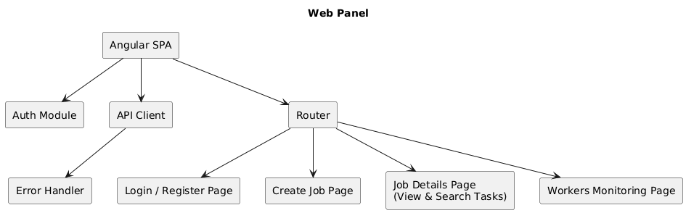
Рисунок 4. Иерархия компонентов веб-панели

2.3. Пользовательские сценарии и маршруты
Сценарии работы пользователей различаются в зависимости от роли. Обычный пользователь работает с созданием заданий, контролем выполнения и анализом результатов. Администратор дополнительно управляет пользователями, ролями и состоянием распределённых воркеров.
Сценарий создания задания на краулинг включает следующие шаги: пользователь открывает экран создания задания, задаёт начальные URL-адреса, глубину обхода, правила фильтрации ссылок и параметры извлечения данных. После подтверждения задание сохраняется в системе и передаётся на выполнение распределённым воркерам.
Сценарий мониторинга выполнения задания предполагает просмотр списка задач, их текущего состояния и статистики обработки. Пользователь может открыть отдельную задачу для просмотра исходной HTML-страницы или результатов парсинга.
Сценарий экспорта данных включает выбор завершённого задания и формирование отчёта за весь период выполнения. Система подготавливает файл экспорта и предоставляет пользователю ссылку для скачивания.
Таблица 5. Основные пользовательские сценариии
Роль | Сценарий | Шаги | Ожидаемый результат
Пользователь | Вход в систему | Ввести корректные учетные данные | Открывается главная страница со списком заданий
Пользователь | Создание задания | Задать URL и параметры краулинга | Задание создано и передано в очередь
Пользователь | Мониторинг выполнения | Открыть список задач задания | Отображаются статусы и прогресс обработки
Пользователь | Просмотр результатов | Открыть результат парсинга | Отображаются структурированные данные
Пользователь | Экспорт данных | Сформировать экспорт задания | Файл JSON или CSV доступен для скачивания
Администратор | Мониторинг воркеров | Открыть экран воркеров | Отображается состояние и загрузка воркеров
Администратор | Управление воркерами | Перезапустить или остановить воркер | Данные сохранены, система восстановлена
Администратор | Мониторинг ошибок | Создать ошибку запроса | Метрика ошибок увеличивается
Таблица 5. Основные пользовательские сценариии
Диаграммы реализации прецедентов пользователей приведены в Приложении В. Иллюстрации пользовательского интерфейса — в Приложении Г.
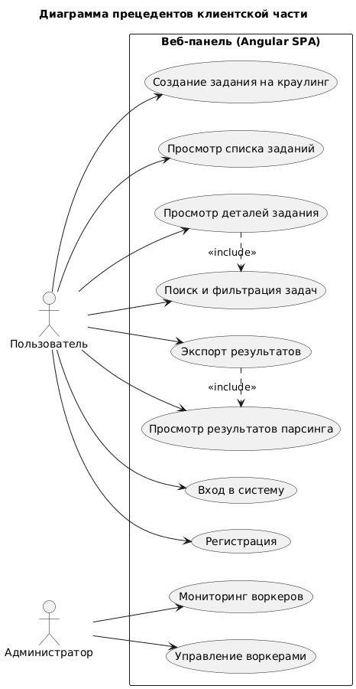
Рисунок 5. Модель прецедентов клиентской части приложения

2.5. Архитектура серверной части
Серверная часть распределённой системы сбора и обработки веб-данных реализована в виде набора взаимосвязанных сервисов, взаимодействующих между собой по асинхронным и синхронным каналам связи. Архитектура серверной части ориентирована на горизонтальное масштабирование, отказоустойчивость и изоляцию ответственности между компонентами.
Хранение метаданных заданий, задач краулинга, пользователей и состояния выполнения осуществляется в базе данных PostgreSQL [8]. Схема базы данных обновляется с использованием механизма миграций, которые выполняются при развертывании новой версии приложения. Миграции фиксируют версию схемы и позволяют выполнять изменения структуры данных контролируемым образом с возможностью отката в случае ошибки.
Backend-сервисы реализованы на языке Go [1] и используют структурированное логирование. Для регистрации логов применяется единый логгер, формирующий сообщения в структурированном формате, что обеспечивает последующую агрегацию и анализ логов в системе мониторинга. Управление жизненным циклом компонентов и зависимостей выполняется с использованием контейнера внедрения зависимостей, что задаёт единый порядок инициализации сервисов и упрощает модульное тестирование.
Серверная часть включает API-сервис, реализующий gRPC-интерфейсы [17] с HTTP-шлюзом для взаимодействия с веб-панелью, а также набор воркеров, выполняющих фоновые задачи. Fetch-воркеры отвечают за загрузку HTML-страниц с учётом ограничений частоты запросов и правил доступа. Parser-воркеры выполняют разбор и нормализацию данных по заданным шаблонам. Export-воркеры формируют агрегированные отчёты по завершённым заданиям. Планирование периодических заданий реализуется отдельным сервисом планировщика.
Асинхронное взаимодействие между компонентами серверной части организовано через брокер сообщений. Очереди сообщений используются для передачи задач краулинга и парсинга между сервисами, что позволяет разгрузить API-сервис и обеспечить устойчивость системы к пиковым нагрузкам. Для гарантированной доставки сообщений применяется механизм transactional outbox, обеспечивающий согласованность операций записи в базу данных и публикации событий.
Исходные HTML-страницы, результаты парсинга и файлы экспорта сохраняются в S3-совместимом объектном хранилище. Такой подход позволяет отделить хранение больших объёмов данных от транзакционной базы и упростить масштабирование системы.
Для сценариев production эксплуатации в системе предусмотрен механизм ограничения частоты запросов к внешним ресурсам. Rate limiting реализуется с использованием Redis [2] и Lua-скриптов [18], что позволяет применять ограничения на уровне доменов и временных интервалов в распределённой среде без необходимости изменения прикладного кода воркеров.

Рисунок 6. Архитектура серверного приложения

2.5. Архитектура инфраструктуры
Инфраструктура развертывания распределённой системы сбора и обработки веб-данных построена на принципах контейнеризации и оркестрации сервисов. Все компоненты серверной части поставляются в виде контейнерных образов и разворачиваются в кластерной среде с использованием Kubernetes [5]. Для управления конфигурацией и развертыванием применяется набор Helm-чартов [6], позволяющих декларативно описывать состав компонентов, параметры окружения и зависимости между сервисами.

2.6. Наблюдаемость и мониторинг
Наблюдаемость распределённой системы сбора и обработки веб-данных построена на трёх основных сигналах: метриках, логах и распределённых трассах. Такой подход позволяет оперативно выявлять деградации производительности, ошибки взаимодействия между компонентами и проблемы масштабирования при росте нагрузки.
Все backend-сервисы и воркеры системы (API-сервер, Fetch Worker, Parser Worker, Export Worker) экспортируют метрики с использованием OpenTelemetry SDK. Метрики собираются в унифицированном формате и передаются в OpenTelemetry Collector, откуда экспортируются в систему мониторинга.
Экспорт метрик выполняется в Prometheus-совместимое [11] хранилище, что позволяет использовать стандартные механизмы pull-сбора и алертинга. Такой подход упрощает масштабирование и не привязывает систему к конкретному вендору мониторинга.
Метрики охватывают:
- техническое состояние сервисов;
- производительность пайплайна краулинга;
- надёжность обработки задач.
Для анализа и визуализации метрик используется Grafana [12]. Подготовлен набор Grafana templates [12], позволяющих быстро развернуть дашборды в новой среде (dev / production).
Основные дашборды включают:
- обзор состояния системы (здоровье сервисов, количество активных воркеров);
- производительность краулинга (скорость загрузки страниц, задержки парсинга);
- стабильность обработки задач (доля ошибок, количество ретраев).
Логи всех компонентов формируются в структурированном формате JSON с использованием zap.Logger [7].
В логах явно выделяются:
- уровень события (debug / info / warn / error);
- имя сервиса и тип воркера;
- идентификаторы job и task;
- URL обрабатываемой страницы;
- корреляционные идентификаторы запросов и задач.
Структурированные логи упрощают агрегацию, фильтрацию и поиск инцидентов, а также позволяют автоматически связывать логи с метриками и трассами.
Для анализа сквозного прохождения задач через систему используется распределённая трассировка на базе OpenTelemetry.
Трейсы охватывают полный жизненный цикл задачи:
- создание job и crawl-task;
- публикацию событий через outbox;
- загрузку страницы Fetch Worker’ом;
- парсинг и извлечение данных Parser Worker’ом;
- сохранение результатов и экспорт.
Единый trace_id передаётся между сервисами через сообщения брокера и добавляется в логи, что позволяет восстанавливать полную цепочку обработки конкретного URL.
Основные метрики, которые собираются с backend сервера приведены ниже:
Таблица 6. Набор метрик
Метрика | Смысл | Назначение
http_requests_total | Количество HTTP-запросов к API по методу и коду ответа | Анализ нагрузки и доли ошибок API
http_request_duration_seconds | Задержка HTTP-запросов (p50, p95, p99) | Контроль латентности API
crawl_tasks_created_total | Количество созданных crawl-задач | Оценка интенсивности генерации задач
crawl_tasks_completed_total | Количество успешно завершённых задач | Контроль пропускной способности пайплайна
crawl_tasks_failed_total | Количество задач, завершившихся с ошибкой | Выявление проблем парсинга или fetch
fetch_request_duration_seconds | Время загрузки страниц Fetch Worker’ом | Анализ сетевых задержек и проблем сайтов
fetch_errors_total | Количество ошибок загрузки страниц | Контроль отказов внешних ресурсов
parser_duration_seconds | Время парсинга HTML | Выявление тяжёлых или некорректных страниц
outbox_events_pending | Количество неотправленных outbox-событий | Мониторинг надёжности event-pipeline
worker_heartbeats_total | Количество heartbeat-сообщений от воркеров | Мониторинг доступности воркеров
worker_active_count | Число активных воркеров по типам | Анализ горизонтального масштабирования

2.7. Безопасность и управление доступом
Безопасность распределённой системы сбора и обработки веб-данных рассматривается как совокупность мер на уровне приложения, данных и инфраструктуры. Основное внимание уделяется контролю доступа к функциям управления заданиями, результатам краулинга и административным операциям, а также защите чувствительных конфигураций и учётных данных.

2.7.1. Модель доступа и авторизация
На уровне приложения используется модель RBAC (Role-Based Access Control). В системе определены следующие роли пользователей:
- READ — доступ только к просмотру заданий, их статусов и результатов краулинга;
- READ_WRITE — возможность создавать, редактировать и запускать задания на краулинг, а также управлять параметрами парсинга;
- ADMINISTRATOR — полный доступ к системе, включая управление пользователями, ролями и распределёнными воркерами.
Ограничения проверяются на уровне API с использованием middleware и gRPC-интерцепторов [17]. Пользователи с ролью READ не имеют доступа к операциям изменения конфигураций заданий, управления воркерами и административным эндпоинтам.

2.7.2. Аутентификация
Аутентификация реализована на основе JWT-токенов (access и refresh) [16].
Access-токены имеют ограниченный срок жизни и используются для авторизации запросов к API. Обновление access-токенов выполняется через механизм refresh-токенов без повторного ввода логина и пароля.
Клиентская веб-панель не хранит пароль пользователя после завершения процедуры входа. Токены сохраняются в защищённом хранилище браузера и передаются в заголовках HTTP-запросов.

2.7.3. Модель данных и ограничения отображения
Клиентская часть системы взаимодействует с несколькими ключевыми сущностями доменной области. Наиболее важными являются задание краулинга (job), задача краулинга (task), пользователь и воркер.
При проектировании пользовательского интерфейса данные разделяются по принципу минимально необходимого доступа в зависимости от роли пользователя.

2.7.3.1. Задание краулинга (Crawl Job)
Сущность задания содержит:
- идентификатор задания;
- конфигурацию краулинга (seed-URL, глубина, ограничения доменов);
- правила парсинга и извлечения данных;
- расписание выполнения;
- статус и временные метки запуска.
Создание, редактирование и запуск заданий краулинга (Crawl Job) разрешены только пользователям с ролью READ_WRITE и выше. Пользователи с ролью READ не имеют возможности изменять конфигурации заданий и выполнять управляющие операции.

2.7.3.2. Задача краулинга (Crawl Task)
Сущность задачи представляет отдельный URL в рамках задания и содержит:
- URL страницы;
- текущий статус обработки;
- информацию об ошибках загрузки или парсинга;
- ссылки на сохранённый HTML и результат парсинга.
Просмотр задач краулинга (Crawl Task) и их статусов доступен всем пользователям, имеющим роль READ и выше.

2.7.3.3. Управление воркерами
Сущность воркера описывает тип воркера, его состояние, время последнего heartbeat и количество обработанных задач.
Интерфейс управления воркерами доступен только пользователям с ролью ADMINISTRATOR. Пользователи других ролей могут видеть лишь агрегированную информацию о состоянии системы без возможности вмешательства.

2.7.3.4. Валидация и консистентность данных
Конфигурации заданий и правил парсинга проходят валидацию как на клиентской стороне, так и на сервере.
На клиенте выполняется базовая проверка формата URL, обязательных полей и диапазонов значений. Сервер выполняет окончательную проверку на консистентность, включая:
- корректность cron-расписаний;
- отсутствие противоречивых ограничений областей обхода;
- допустимость правил парсинга.
При обнаружении ошибок пользователь получает понятное сообщение с описанием причины, а некорректная конфигурация не сохраняется.

2.7.4. Стратегия обработки ошибок и деградации
Клиентская часть распределённой системы сбора и обработки веб-данных должна корректно функционировать при сетевых сбоях и при частичной недоступности backend-сервисов. Для операций, связанных с просмотром статусов заданий и задач краулинга, используются разумные таймауты и ограниченное количество повторных запросов, чтобы избежать избыточной нагрузки на API и брокер сообщений.
При невозможности получить актуальные данные пользователь получает информативное сообщение о временной недоступности сервиса и рекомендацию повторить запрос позднее. Для операций, не требующих немедленного ответа (например, загрузка списка завершённых заданий или экспорт отчётов), допускается повтор выполнения запроса.
Для экранов управления заданиями и административных разделов применяется стратегия автоматических повторов запросов с экспоненциальной задержкой. Это позволяет повысить устойчивость пользовательского интерфейса при кратковременных сбоях инфраструктуры. Ошибки валидации конфигураций заданий, возвращаемые сервером, отображаются непосредственно рядом с соответствующими полями формы, что позволяет пользователю оперативно исправить некорректные параметры.
На уровне инфраструктуры для всех основных сервисов и воркеров настроены healthcheck и политика автоматического перезапуска. Это позволяет восстанавливать работу компонентов после кратковременных сбоев без участия оператора.

2.7.5. Эксплуатационные требования и регламент обновлений
Эксплуатация системы предполагает наличие как минимум двух окружений: продуктивного и тестового. Все изменения и обновления сначала развёртываются на тестовом стенде, где проводится проверка корректности работы API, воркеров и пользовательского интерфейса. Только после этого обновления переносятся в продуктивное окружение, что снижает риск нарушения процессов краулинга.
Для продуктивного окружения определён регламент резервного копирования базы данных. Резервные копии создаются по расписанию и хранятся отдельно от основного окружения. Периодически выполняется проверка возможности восстановления данных путём развёртывания резервной копии на тестовом стенде.
Регламент обновлений учитывает наличие миграций схемы базы данных. Перед применением миграций создаётся контрольная точка. В случае ошибки выполнения миграции процесс деплоя останавливается, и выполняется откат к предыдущей версии контейнеров. Такой подход обеспечивает воспроизводимость развертываний и минимизирует время простоя системы.
Обновление клиентской части выполняется заменой статических файлов внутри контейнера веб-сервера. Поскольку клиентское приложение является одностраничным и статическим, откат осуществляется путём возврата к предыдущему образу. Данный подход упрощает сопровождение и хорошо подходит для команд разработки.

2.7.6. Производительность и масштабирование
Масштабирование backend-части достигается за счёт горизонтального увеличения числа экземпляров сервисов и воркеров. Распределение нагрузки между экземплярами позволяет увеличивать пропускную способность системы при росте числа заданий краулинга. Воркеры могут масштабироваться независимо в зависимости от текущей нагрузки на этапы загрузки и парсинга страниц.
База данных масштабируется иным образом, поэтому при росте нагрузки приоритетными мерами являются оптимизация запросов и увеличение выделенных ресурсов. Для снижения нагрузки на базу данных и внешние ресурсы используется Redis [2], который применяется для кэширования краткоживущих данных, таких как результаты проверки robots.txt, лимиты запросов и временные состояния задач.

Выводы по главе
Во второй главе были сформулированы функциональные и нефункциональные требования к распределённой системе сбора и обработки веб-данных, охватывающие пользовательские сценарии, серверную логику, инфраструктуру развертывания и требования к эксплуатации. Требования были структурированы с учётом ролей пользователей и особенностей асинхронной обработки задач краулинга и парсинга.
В рамках проектирования была описана архитектура веб-панели в виде одностраничного приложения, построенного на основе Angular [13] с применением подхода Feature-Sliced Architecture [26]. Определены основные маршруты и пользовательские сценарии, связанные с созданием и мониторингом заданий краулинга, анализом результатов парсинга, экспортом данных и административным управлением распределёнными воркерами. Отдельное внимание уделено организации слоя доступа к данным, валидации пользовательского ввода и обеспечению согласованности клиентской и серверной логики.
Спроектирована архитектура серверной части системы, реализованной в виде набора взаимодействующих сервисов и воркеров. Описаны механизмы асинхронного взаимодействия через брокер сообщений, использование transactional outbox для гарантированной доставки событий, а также разделение ответственности между API-сервисом, Fetch-, Parser-, Export-воркерами. Выбранный подход обеспечивает горизонтальное масштабирование, отказоустойчивость и устойчивость системы к пиковым нагрузкам.
Отдельно рассмотрен инфраструктурный контур развертывания, основанный на контейнеризации и использовании Kubernetes [5] с управлением конфигурацией через Helm-чарты [6]. Определены принципы хранения данных с разделением транзакционной базы PostgreSQL [8] и S3-совместимого объектного хранилища, а также применение Redis [2] для реализации rate limiting и кэширования краткоживущих данных.
В главе также были заложены основы наблюдаемости и эксплуатации системы. Описаны подходы к сбору метрик, логов и распределённых трассировок с использованием OpenTelemetry, Prometheus [11] и Grafana [12], что позволяет контролировать состояние сервисов, анализировать производительность пайплайна краулинга и оперативно выявлять ошибки обработки задач. Дополнительно определены меры безопасности, модель RBAC, механизмы аутентификации на основе JWT [16] и стратегии деградации при частичной недоступности компонентов.
В результате проектирования сформирована целостная архитектурная модель распределённой системы сбора и обработки веб-данных, обеспечивающая масштабируемость, надёжность и сопровождаемость решения. Полученные проектные решения и спецификации создают устойчивую основу для реализации серверной и клиентской частей системы, а также позволяют перейти к этапу разработки и последующего приемочного тестирования без пересмотра ключевых архитектурных предпосылок.

ГЛАВА 3. ПРОГРАММНАЯ РЕАЛИЗАЦИЯ СИСТЕМЫ

3.1. Подсистема аутентификации и разграничения доступа
В разработанной системе реализована подсистема аутентификации и авторизации, обеспечивающая безопасный доступ пользователей к функциям веб-панели. После ввода учетных данных пользователь проходит проверку на backend-сервисе и получает токены доступа, используемые при дальнейших обращениях к API. В зависимости от назначенной роли пользователь получает различный набор доступных операций. Пользователь с ролью READ может просматривать задания и результаты обработки, роль READ_WRITE дополнительно позволяет создавать и запускать задания на краулинг, а роль ADMINISTRATOR предоставляет доступ к операциям управления пользователями и воркерами. На клиентской стороне ограничения выражаются в составе доступных экранов и управляющих элементов, а на серверной - в проверках прав доступа для каждого защищенного метода.
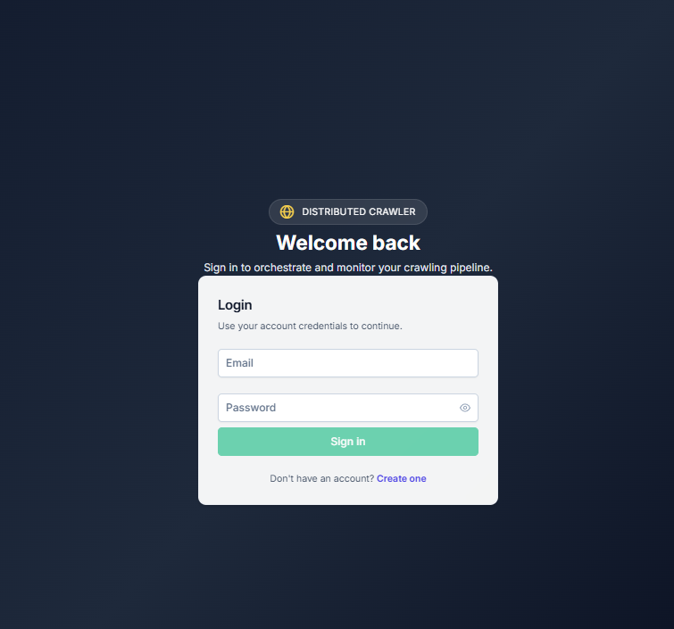
Рисунок 7. Экран входа в систему.

3.2. Подсистема создания и запуска Crawl Job
Подсистема управления заданиями на краулинг реализует основной пользовательский сценарий работы с системой. Пользователь через веб-панель формирует Crawl Job, задавая начальные URL-адреса, параметры обхода, правила фильтрации ссылок и настройки извлечения данных. После отправки формы выполняется клиентская и серверная валидация конфигурации. При успешной проверке задание сохраняется в базе данных, получает начальный статус и передается в контур асинхронной обработки. Такой подход позволяет отделить пользовательский запрос от длительного процесса выполнения краулинга и обеспечить устойчивую работу системы при росте нагрузки.
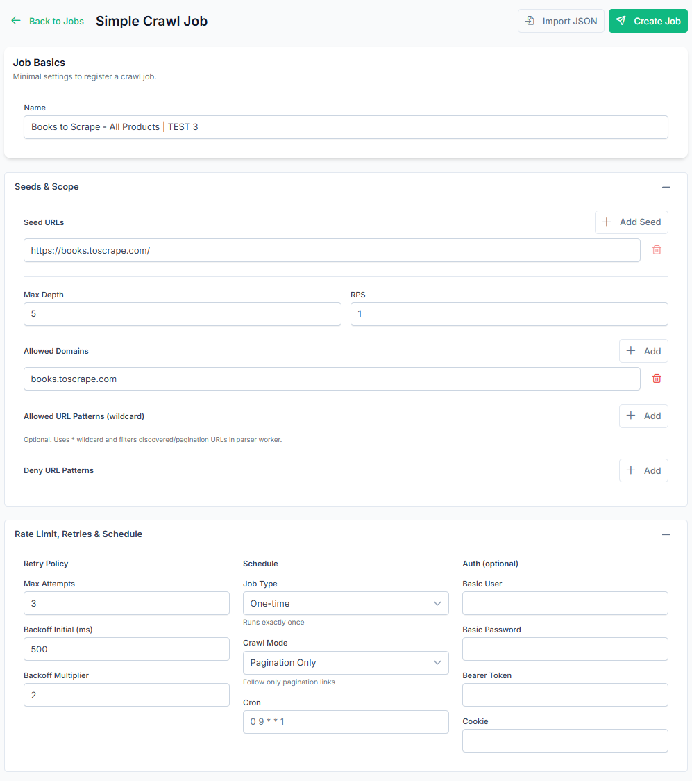
Рисунок 8. Интерфейс создания Crawl Job — часть 1.
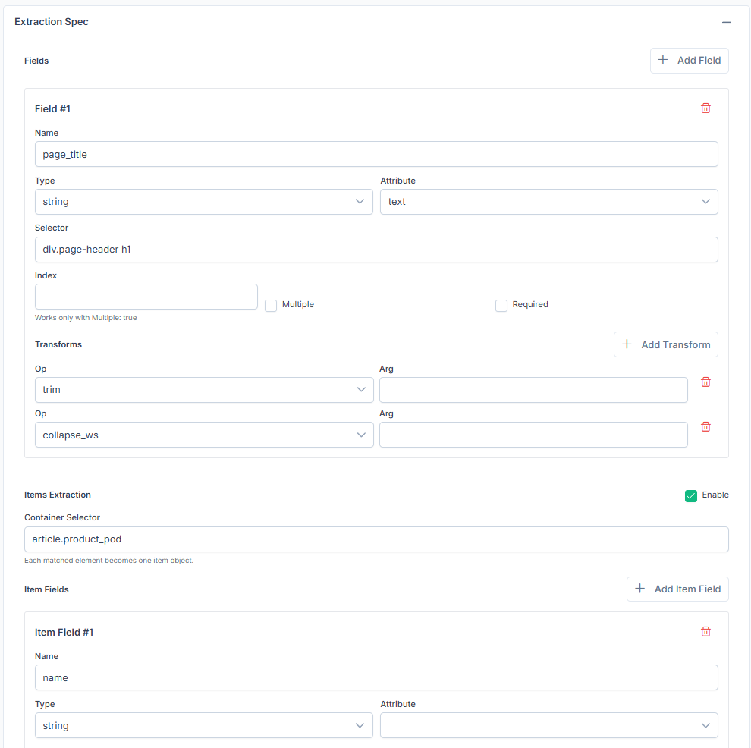
Рисунок 9. Интерфейс создания Crawl Job — часть 2.

3.3. Подсистема мониторинга выполнения Crawl Job и Crawl Task
После запуска задания пользователь получает доступ к экрану мониторинга его выполнения. На странице Crawl Job отображаются текущее состояние задания, временные метки, агрегированные счетчики и список связанных Crawl Task. Каждая задача соответствует отдельному URL и проходит последовательные стадии обработки: постановка в очередь, загрузка страницы, парсинг, завершение или фиксация ошибки. Реализованный интерфейс позволяет оперативно определить, на каком этапе возникла проблема, а также перейти к просмотру исходного HTML или результата извлечения данных для конкретной задачи.
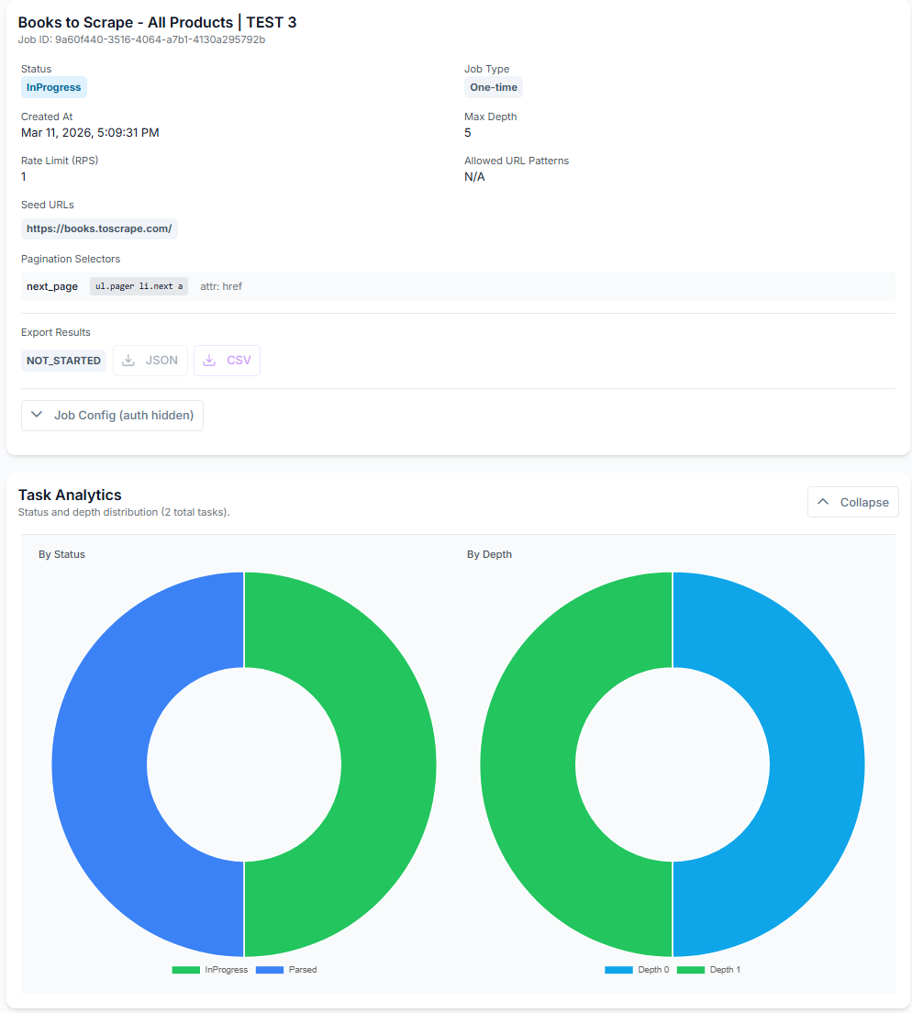
Рисунок 10. Интерфейс информации об Crawl Job.
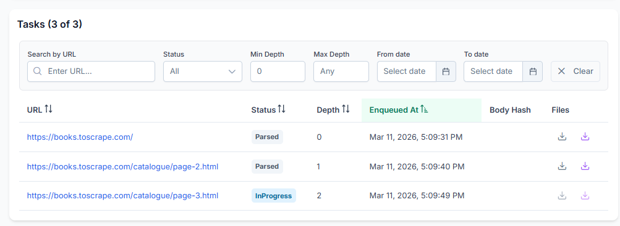
Рисунок 11. Интерфейс просмотра списка Crawl Task в рамках Crawl Job.

3.4. Подсистема распределённой загрузки страниц (Fetch Worker)
Подсистема распределённой загрузки страниц реализована в виде независимых Fetch Worker, получающих задачи из очереди сообщений. После получения очередной задачи воркер выполняет проверку ограничений частоты запросов, формирует HTTP-запрос к целевому ресурсу и сохраняет полученный HTML-контент в объектное хранилище. Одновременно в системе обновляется состояние соответствующей Crawl Task. При возникновении сетевых ошибок, превышении таймаутов или нарушении ограничений внешнего ресурса задача переводится в состояние ошибки либо направляется на повторную обработку в соответствии с принятой стратегией ретраев. Такое разделение логики загрузки и дальнейшего анализа данных повышает масштабируемость и позволяет независимо наращивать число fetch-воркеров.
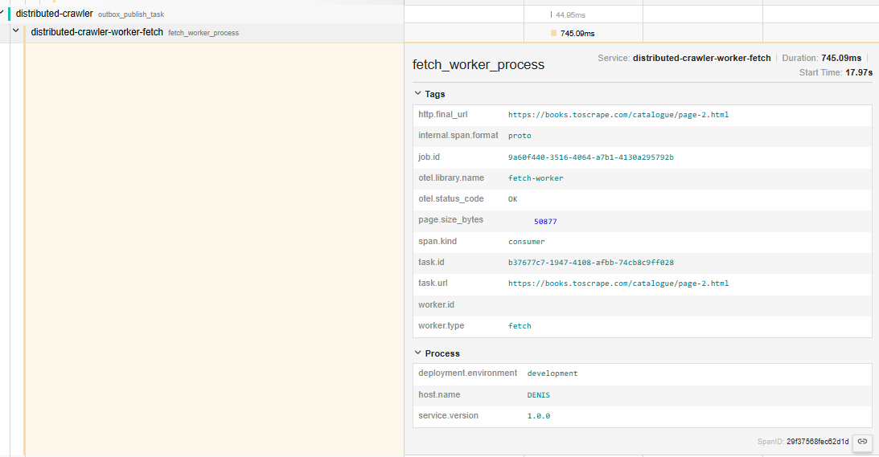
Рисунок 12. Трейс для Fetch Worker в рамках обработки своей части Crawl Task.

3.5. Подсистема парсинга и нормализации данных (Parser Worker)
После завершения стадии загрузки обработка передается Parser Worker. Данный компонент извлекает сохраненную HTML-страницу из объектного хранилища, применяет к ней заданные правила парсинга и формирует структурированное представление результата. На этапе обработки выполняется нормализация извлеченных значений, унификация форматов и подготовка данных к дальнейшему отображению и экспорту. Полученный результат сохраняется в хранилище и связывается с соответствующей задачей краулинга. Благодаря выделению parser-воркеров в отдельный контур система может независимо масштабировать стадию разбора страниц, что особенно важно при обработке большого числа уже загруженных документов.
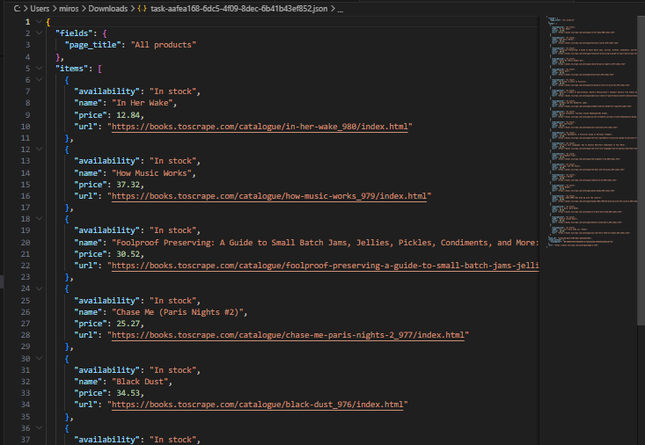
Рисунок 13. Результат парсинга для Parser Worker.

3.6 Подсистема экспорта результатов
Для завершенных заданий в системе реализована подсистема экспорта результатов обработки. После выбора соответствующей операции формируется запрос на подготовку итогового файла, содержащего нормализованные данные, полученные в результате парсинга. Формирование экспорта выполняется асинхронно, что позволяет не блокировать пользовательский интерфейс при обработке больших объёмов данных. Система поддерживает распространенные форматы представления результатов, в частности JSON и CSV, что делает итоговые файлы пригодными для последующего анализа внешними инструментами. После завершения подготовки пользователь получает доступ к скачиванию сформированного файла через веб-панель.
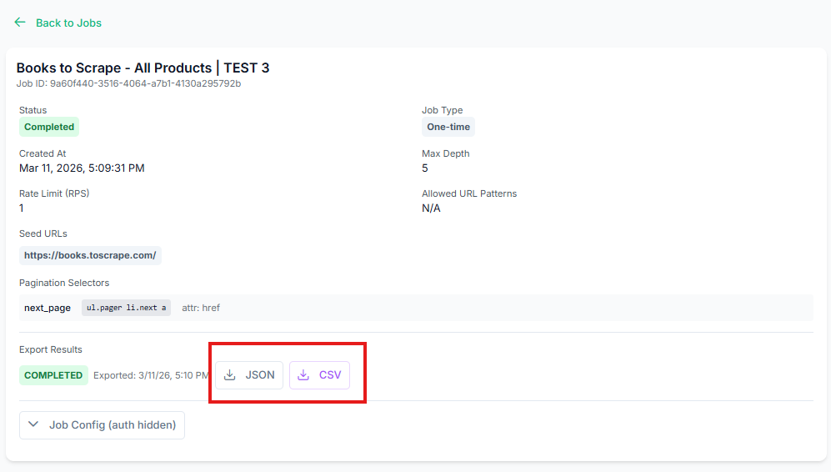
Рисунок 14. Интерфейс для экспорта конечного результата.
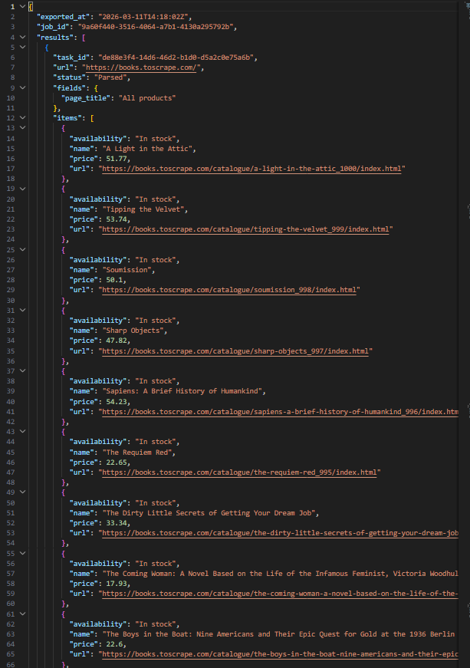
Рисунок 15. Конечный результат экспорта в формате JSON.

3.7. Подсистема администрирования пользователей и ролей
В системе реализованы административные средства управления пользователями и их правами доступа. Администратор через отдельный экран веб-панели получает доступ к списку учетных записей, может просматривать их основные атрибуты и назначать роли в соответствии с моделью RBAC. Реализация данного модуля обеспечивает централизованный контроль полномочий пользователей и позволяет ограничивать доступ к операциям создания заданий, просмотра результатов и управления распределёнными воркерами. На клиентской стороне административный интерфейс отделен от пользовательских сценариев, а на серверной доступ к соответствующим операциям защищён ролевыми проверками.
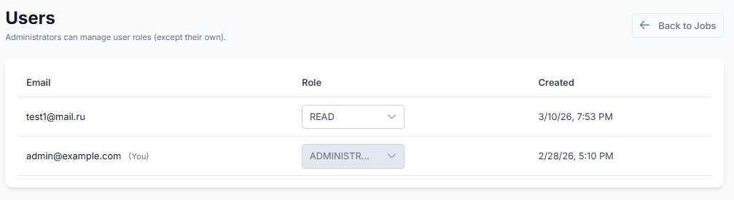
Рисунок 16. Интерфейс просмотра списка пользователей.

3.8. Подсистема мониторинга состояния воркеров и эксплуатации системы
Для эксплуатационного контроля распределённой системы реализован интерфейс мониторинга состояния сервисов и воркеров. Администратор может просматривать список активных экземпляров, их тип, время последнего heartbeat и общее состояние системы. Дополнительно в системе собираются метрики, логи и трассировки, позволяющие анализировать производительность пайплайна краулинга, частоту ошибок и стабильность асинхронной обработки задач. Реализованный контур наблюдаемости облегчает диагностику отказов и позволяет обнаруживать проблемы на ранних этапах, не дожидаясь полного нарушения пользовательских сценариев.
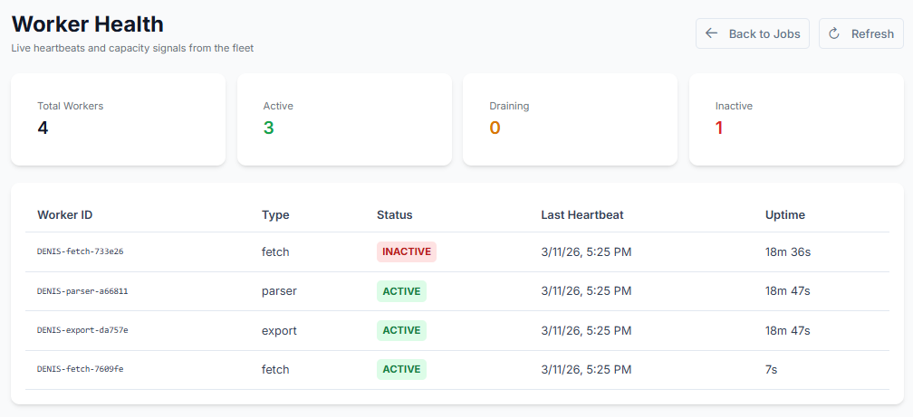
Рисунок 17. Интерфейс просмотра состояния системы.
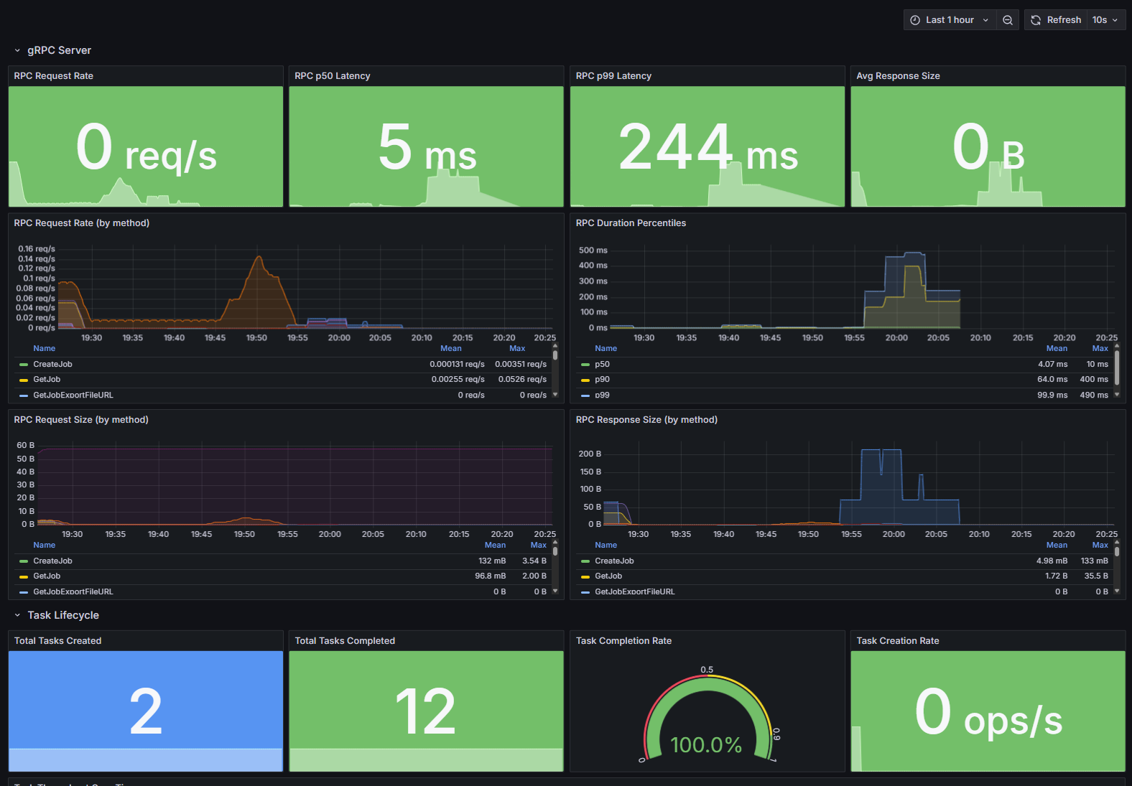
Рисунок 18. Заготовленные шаблоны Grafana по мониторингу системы.

СПИСОК ИСПОЛЬЗУЕМОЙ ЛИТЕРАТУРЫ
- Go Documentation [Электронный ресурс] / The Go Authors. – Режим доступа: https://go.dev/doc/, свободный. (дата обращения: 16.01.2026)
- Redis Documentation [Электронный ресурс] / Redis Ltd. – Режим доступа: https://redis.io/docs/, свободный. (дата обращения: 16.01.2026)
- Apache Kafka Documentation [Электронный ресурс] / Apache Software Foundation. – Режим доступа: https://kafka.apache.org/documentation/, свободный. (дата обращения: 16.01.2026)
- RabbitMQ Documentation [Электронный ресурс] / VMware. – Режим доступа: https://www.rabbitmq.com/documentation.html, свободный. (дата обращения: 16.01.2026)
- Kubernetes Documentation [Электронный ресурс] / Kubernetes. – Режим доступа: https://kubernetes.io/docs/, свободный. (дата обращения: 16.01.2026)
- Helm Documentation [Электронный ресурс] / Helm. – Режим доступа: https://helm.sh/docs/, свободный. (дата обращения: 16.01.2026)
- zap Logger Documentation [Электронный ресурс] / Uber Technologies. – Режим доступа: https://github.com/uber-go/zap, свободный. (дата обращения: 16.01.2026)
- PostgreSQL Documentation [Электронный ресурс] / PostgreSQL Global Development Group. – Режим доступа: https://www.postgresql.org/docs/, свободный. (дата обращения: 16.01.2026)
- MinIO Documentation [Электронный ресурс] / MinIO, Inc. – Режим доступа: https://min.io/docs, свободный. (дата обращения: 16.01.2026)
- Docker Documentation [Электронный ресурс] / Docker. - Режим доступа: https://docs.docker.com/, свободный. (дата обращения: 16.01.2026)
- Prometheus Documentation [Электронный ресурс] / Prometheus. – Режим доступа: https://prometheus.io/docs/, свободный. (дата обращения: 16.01.2026)
- Grafana Documentation [Электронный ресурс] / Grafana Labs. – Режим доступа: https://grafana.com/docs/, свободный. (дата обращения: 16.01.2026)
- Angular Documentation [Электронный ресурс] / Google. – Режим доступа: https://angular.dev/overview, свободный. (дата обращения: 16.01.2026)
- PrimeNG Documentation [Электронный ресурс] / PrimeTek. – Режим доступа: https://primeng.org/, свободный. (дата обращения: 16.01.2026)
- Tailwind CSS Documentation [Электронный ресурс] / Tailwind Labs. – Режим доступа: https://tailwindcss.com/docs, свободный. (дата обращения: 16.01.2026)
- JSON Web Token (JWT) Specification [Электронный ресурс] / IETF. – Режим доступа: https://datatracker.ietf.org/doc/html/rfc7519, свободный. (дата обращения: 16.01.2026)
- gRPC Documentation [Электронный ресурс] / Google. – Режим доступа: https://grpc.io/docs/, свободный. (дата обращения: 16.01.2026)
- Lua Reference Manual [Электронный ресурс] / Lua.org. – Режим доступа: https://www.lua.org/manual/, свободный. (дата обращения: 16.01.2026)
- Apache Nutch Documentation [Электронный ресурс] / Apache Software Foundation. – Режим доступа: https://nutch.apache.org/, свободный. (дата обращения: 16.01.2026)
- Scrapy Documentation [Электронный ресурс] / Scrapy Project. – Режим доступа: https://docs.scrapy.org/, свободный. (дата обращения: 16.01.2026)
- Colly Documentation [Электронный ресурс] / Colly Project. – Режим доступа: https://go-colly.org/, свободный. (дата обращения: 16.01.2026)
- StormCrawler Documentation [Электронный ресурс] / DigitalPebble. – Режим доступа: https://stormcrawler.net/, свободный. (дата обращения: 16.01.2026)
- Apache ZooKeeper Documentation [Электронный ресурс] / Apache Software Foundation. – Режим доступа: https://zookeeper.apache.org/doc/, свободный. (дата обращения: 16.01.2026)
- Apache Hadoop Documentation [Электронный ресурс] / Apache Software Foundation. – Режим доступа: https://hadoop.apache.org/docs/, свободный. (дата обращения: 16.01.2026)
- Jaeger Documentation [Электронный ресурс] / Jaeger. – Режим доступа: https://www.jaegertracing.io/docs/, свободный. (дата обращения: 16.01.2026)
- Feature-Sliced Architecture Documentation [Электронный ресурс] / Feature-Sliced Community. – Режим доступа: https://feature-sliced.design/docs/, свободный. (дата обращения: 16.01.2026)
- Apache Hadoop Distributed File System (HDFS) Documentation [Электронный ресурс] / Apache Software Foundation. – Режим доступа: https://hadoop.apache.org/docs/, свободный. (дата обращения: 16.01.2026)

ПРИЛОЖЕНИЕ А. ФРАГМЕНТЫ КОНФИГУРАЦИИ
В приложении приведены фрагменты конфигурации, используемые для разворачивания инфраструктуры. Фрагменты приведены в сокращенном виде и используются как пример структуры конфигов.
Фрагмент Docker Compose для контура наблюдаемости
volumes:
postgres_volume:
rabbitmq_data:
minio-data:
redis_data:

services:
pg:
image: postgres:14-alpine3.17
environment:
- "POSTGRES_DB=${PG_DATABASE_NAME}"
- "POSTGRES_USER=${PG_USER}"
- "POSTGRES_PASSWORD=${PG_PASSWORD}"
ports:
- "${PG_PORT}:5432"
volumes:
- postgres_volume:/var/lib/postgresql/data

rabbitmq:
image: rabbitmq:4.2.2-management
container_name: rabbitmq
restart: unless-stopped
ports:
- "5672:5672" # AMQP
- "15672:15672" # UI (management)
environment:
- "RABBITMQ_DEFAULT_USER=${RMQ_USER}"
- "RABBITMQ_DEFAULT_PASS=${RMQ_PWD}"
volumes:
- rabbitmq_data:/var/lib/rabbitmq

minio:
image: minio/minio:RELEASE.2025-07-23T15-54-02Z
command: server /data --console-address ":9001"
ports:
- "9000:9000"
- "9001:9001"
environment:
- "MINIO_ROOT_USER=${MINIO_USER}"
- "MINIO_ROOT_PASSWORD=${MINIO_PWD}"
volumes:
- minio-data:/data

redis:
image: redis:7.4-alpine
container_name: redis
ports:
- "6379:6379"
environment:
REDIS_PASSWORD: ${REDIS_PWD}
command:
- redis-server
- --requirepass
- ${REDIS_PWD}
- --appendonly
- "yes"
- --save
- "60"
- "1"
- --loglevel
- warning
volumes:
- redis_data:/data
healthcheck:
test: ["CMD-SHELL", "redis-cli -a \"$$REDIS_PASSWORD\" ping | grep PONG"]
interval: 5s
timeout: 3s
retries: 20
restart: unless-stopped

redisinsight:
image: redis/redisinsight:2.46.0
container_name: redisinsight
ports:
- "5540:5540"
depends_on:
redis:
condition: service_healthy
restart: unless-stopped

ПРИЛОЖЕНИЕ Б. ПРИМЕРЫ ЗАПРОСОВ И ОТВЕТОВ API
В приложении приведены примеры взаимодействия веб панели с backend сервисом. Примеры иллюстрируют основные операции авторизации и проверки пропуска.
Авторизация пользователя
POST /api/v1/auth/register
{
"email": "test@mail.ru",
"password": "vndfj123$ksv@ndjk42sl"
}
200 OK
{
"access_token": "...",
"refresh_token": "...",
"expires_in": 900
}

ПРИЛОЖЕНИЕ В. ДИАГРАММЫ ПОСЛЕДОВАТЕЛЬНОСТИ
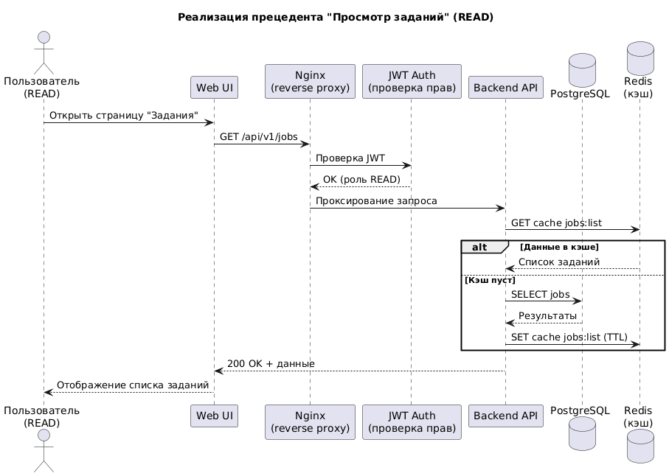
Рисунок 19. Диаграмма реализации прецедента READ пользователя
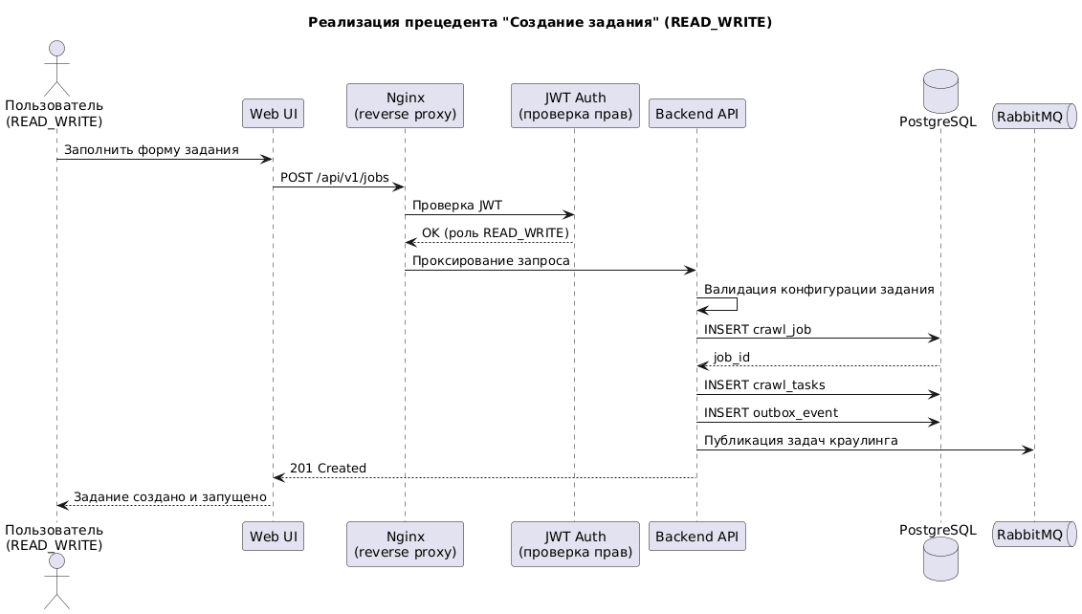
Рисунок 20. Диаграмма реализации прецедента READ_WRITE пользователя
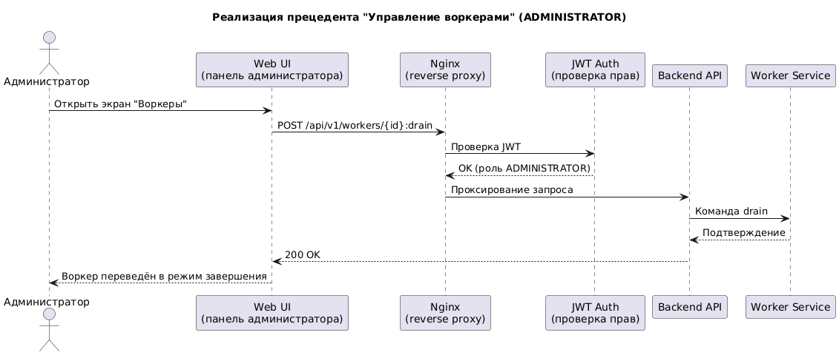
Рисунок 21. Диаграмма реализации прецедента ADMINISTRATOR пользователя

ПРИЛОЖЕНИЕ Г. ИЛЛЮСТРАЦИИ ИНТЕРФЕЙСОВ ПОЛЬЗОВАТЕЛЯ И АДМИНИСТРАТОРА
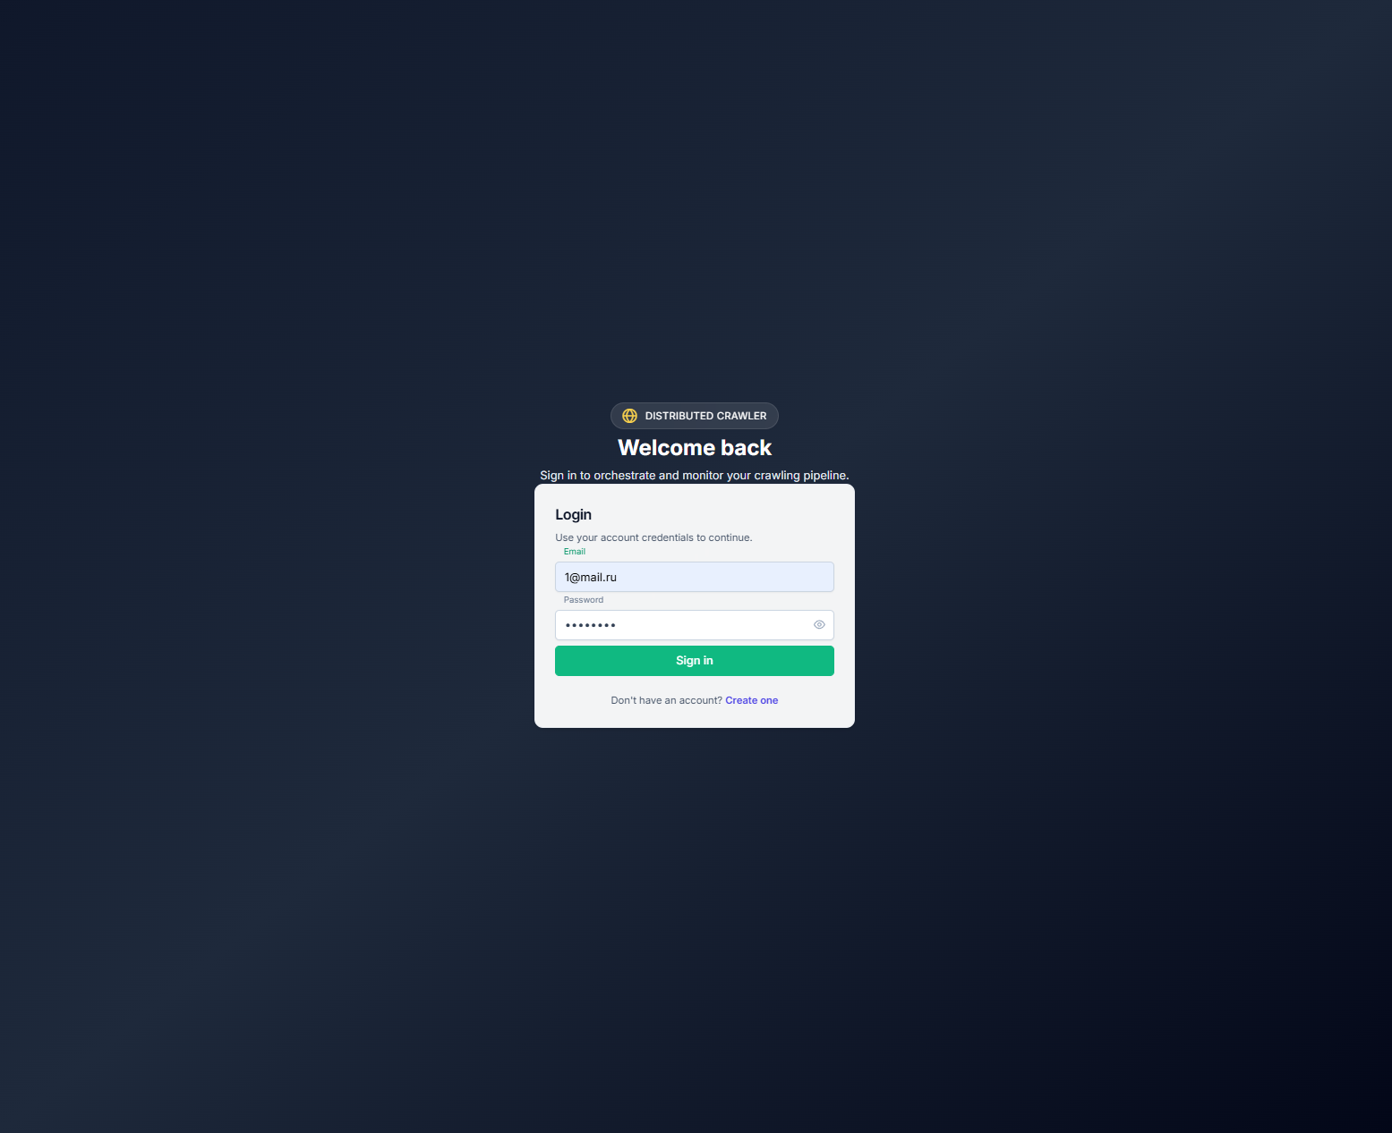
Рисунок 22. Интерфейс регистрации и логина пользователя
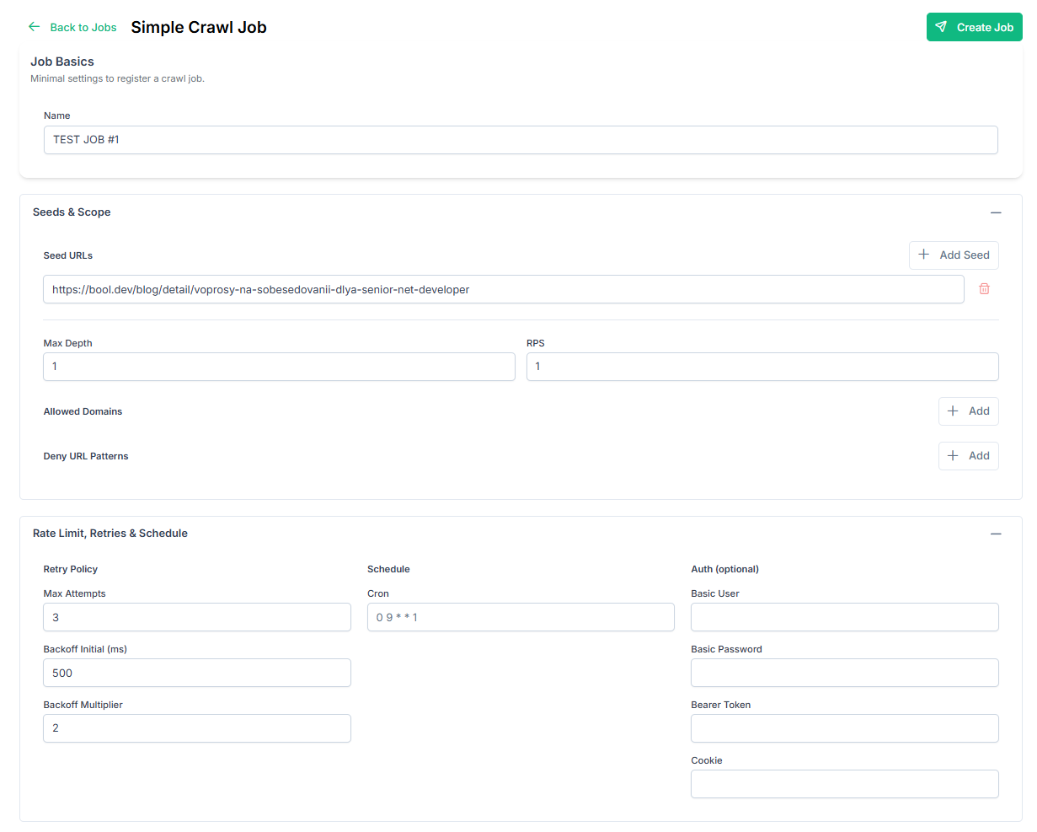
Рисунок 23. Интерфейс создания Crawl Job - часть 1
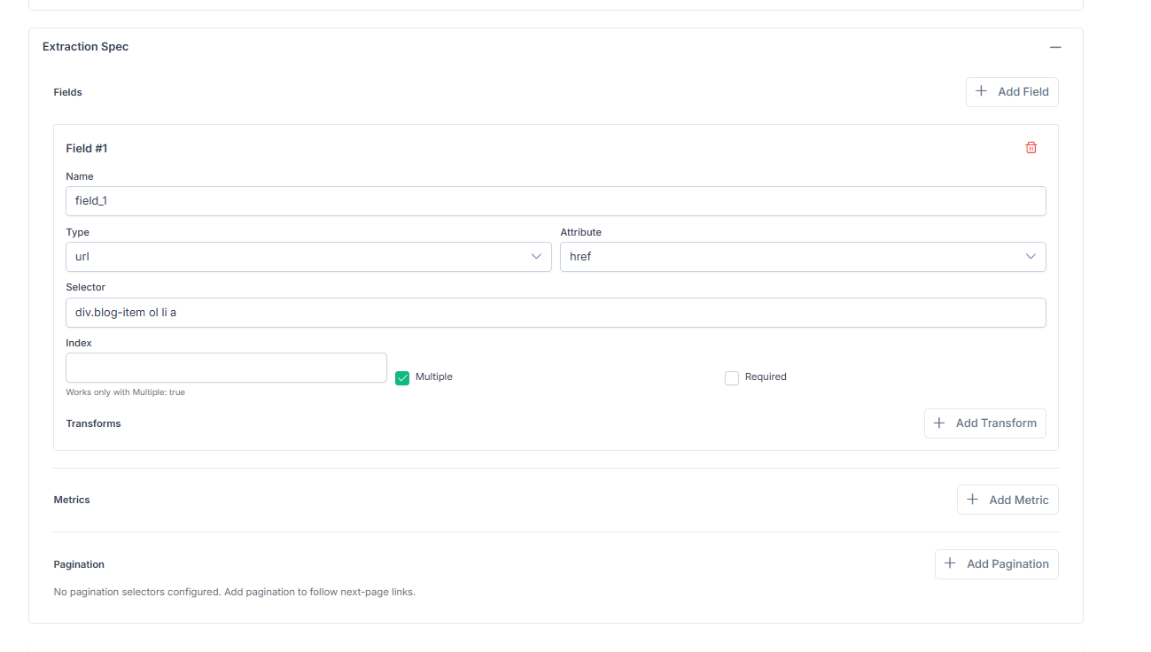
Рисунок 24. Интерфейс создания Crawl Job - часть 2
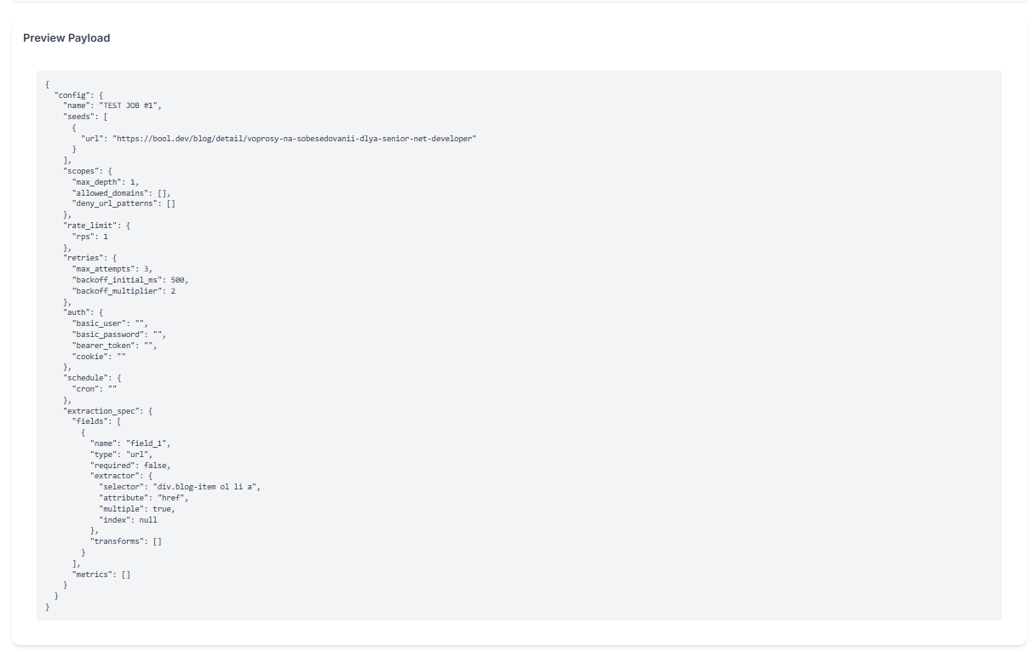
Рисунок 25. Интерфейс создания Crawl Job - часть 3

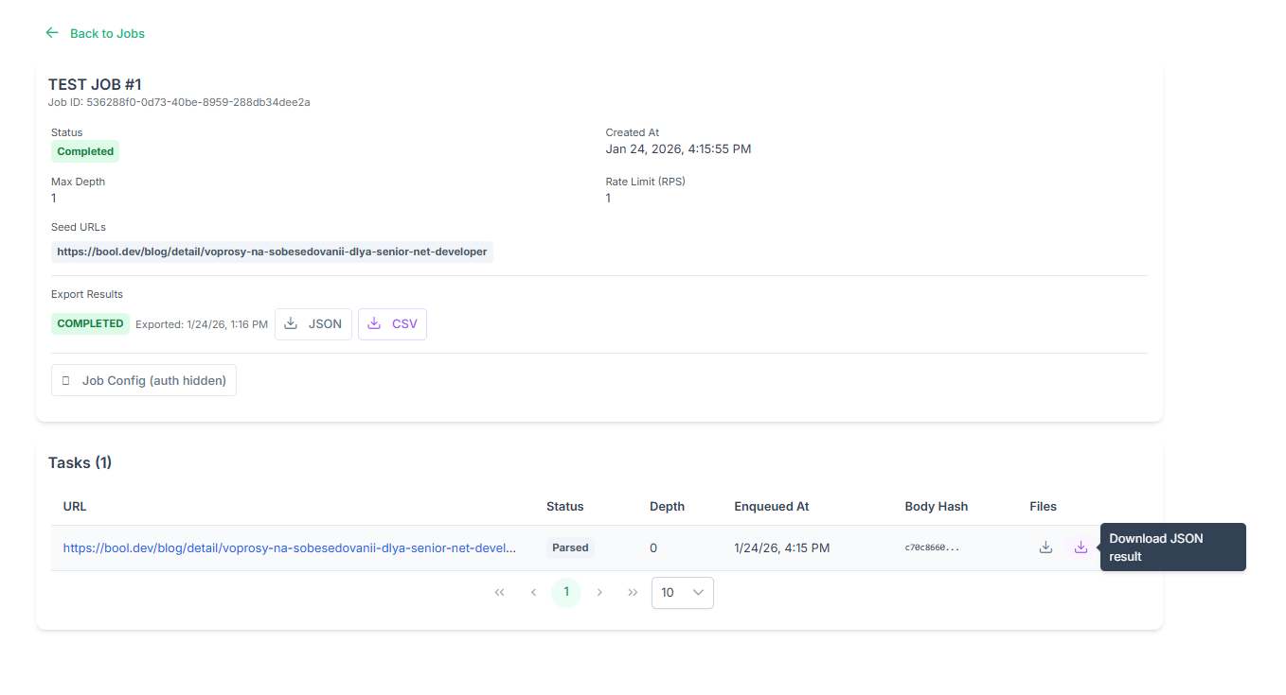
Рисунок 26. Интерфейс информации об Crawl Job
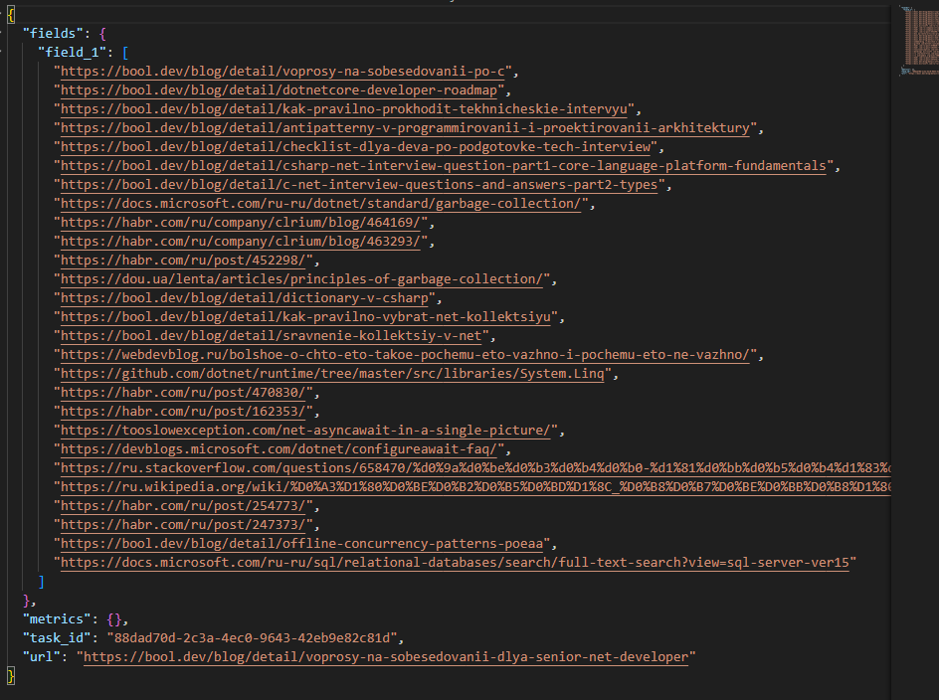
Рисунок 27. Результат парсинга сайта

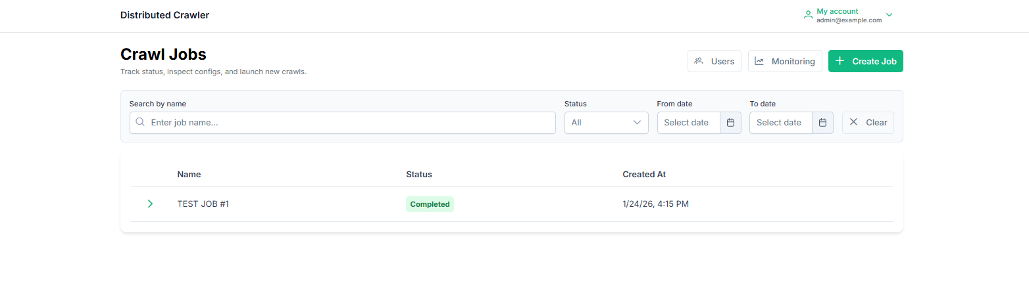Рисунок 28. Интерфейс просмотра списка Crawl Job
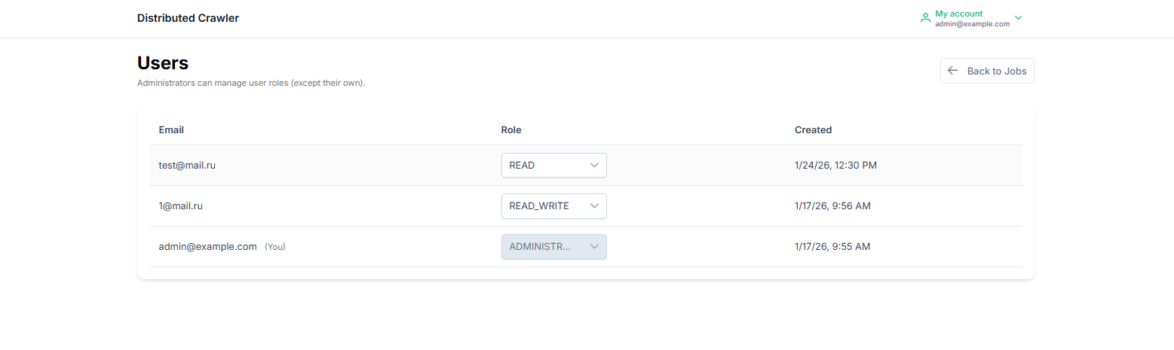Рисунок 29. Интерфейс просмотра списка пользователей
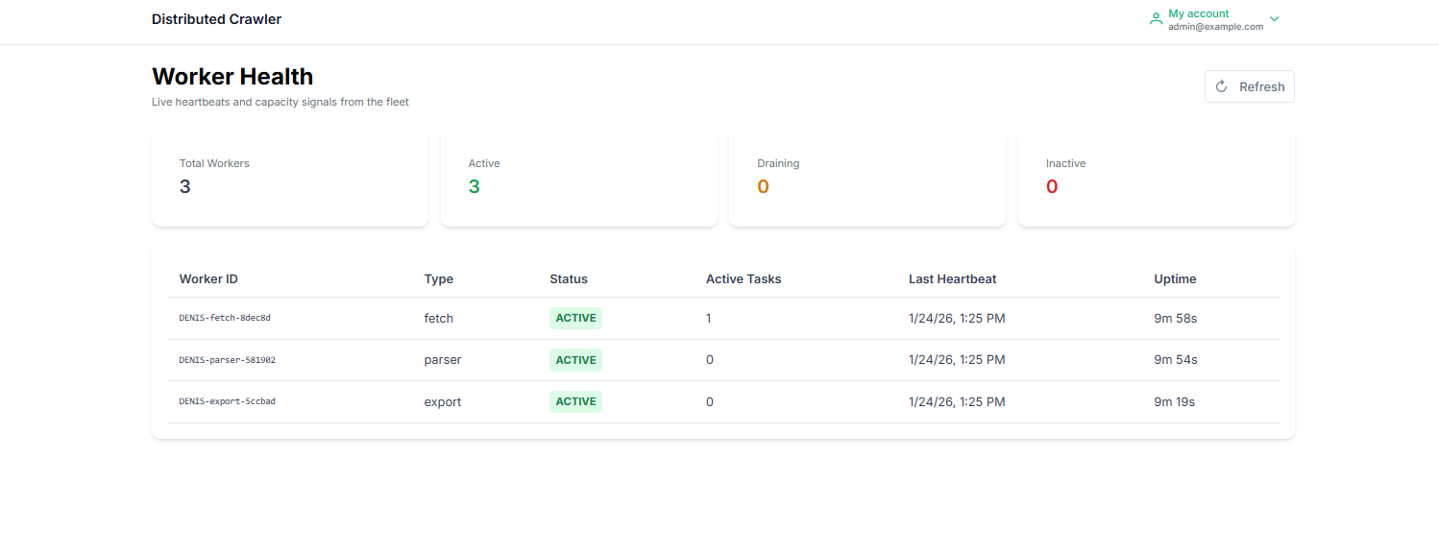Рисунок 30. Интерфейс просмотра состояния системы

